**********2025-2026**学年九年级上册数学单元检测卷

**第二十四章 圆·基础通关**

建议用时：120分钟，满分：120分

**一、选择题（本大题共**10**小题，每小题**3**分，共**30**分）**

1．已知的半径为，当时，点与的位置关系是（    ）

A．点在内 B．点在上 C．点在外 D．不能确定

【答案】A

【分析】本题考查了点与圆的位置关系，比较点到圆心的距离与圆的半径的大小即可判断。

【详解】解：∵的半径为，O，

∴点到圆心的距离小于圆的半径，

因此点在内．

故选：A．

2．如图所示，是的直径，为的中点，，则的度数为（   ）

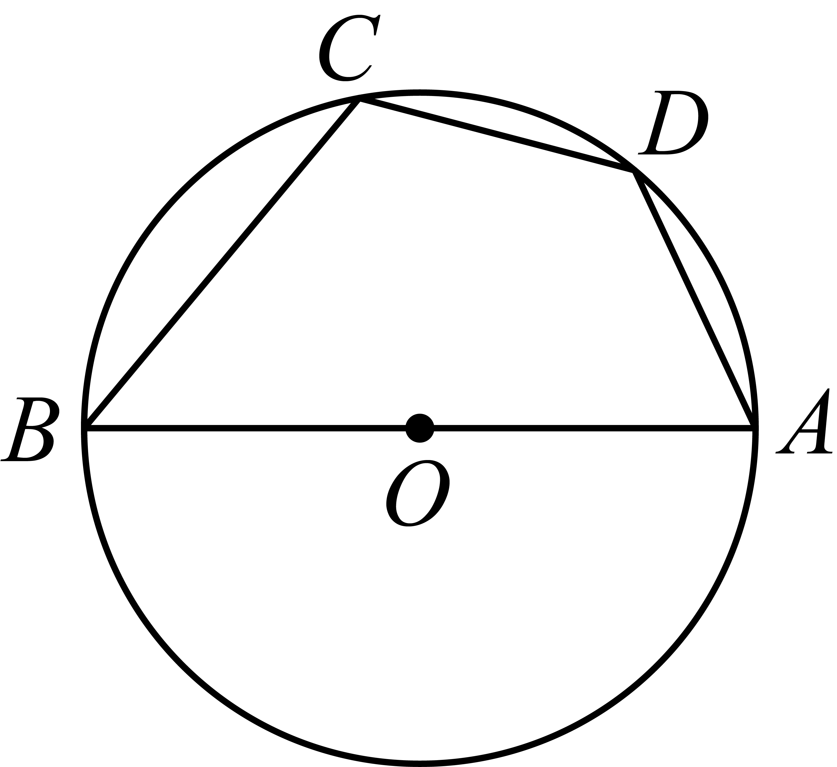

A． B． C． D．

【答案】C

【分析】本题考查了圆周角定理，圆内接四边形，连接，由为的中点，则，所以，由圆周角定理得，求出，最后通过圆内接四边形性质即可求解，掌握知识点的应用是解题的关键．

【详解】解：如图，连接，

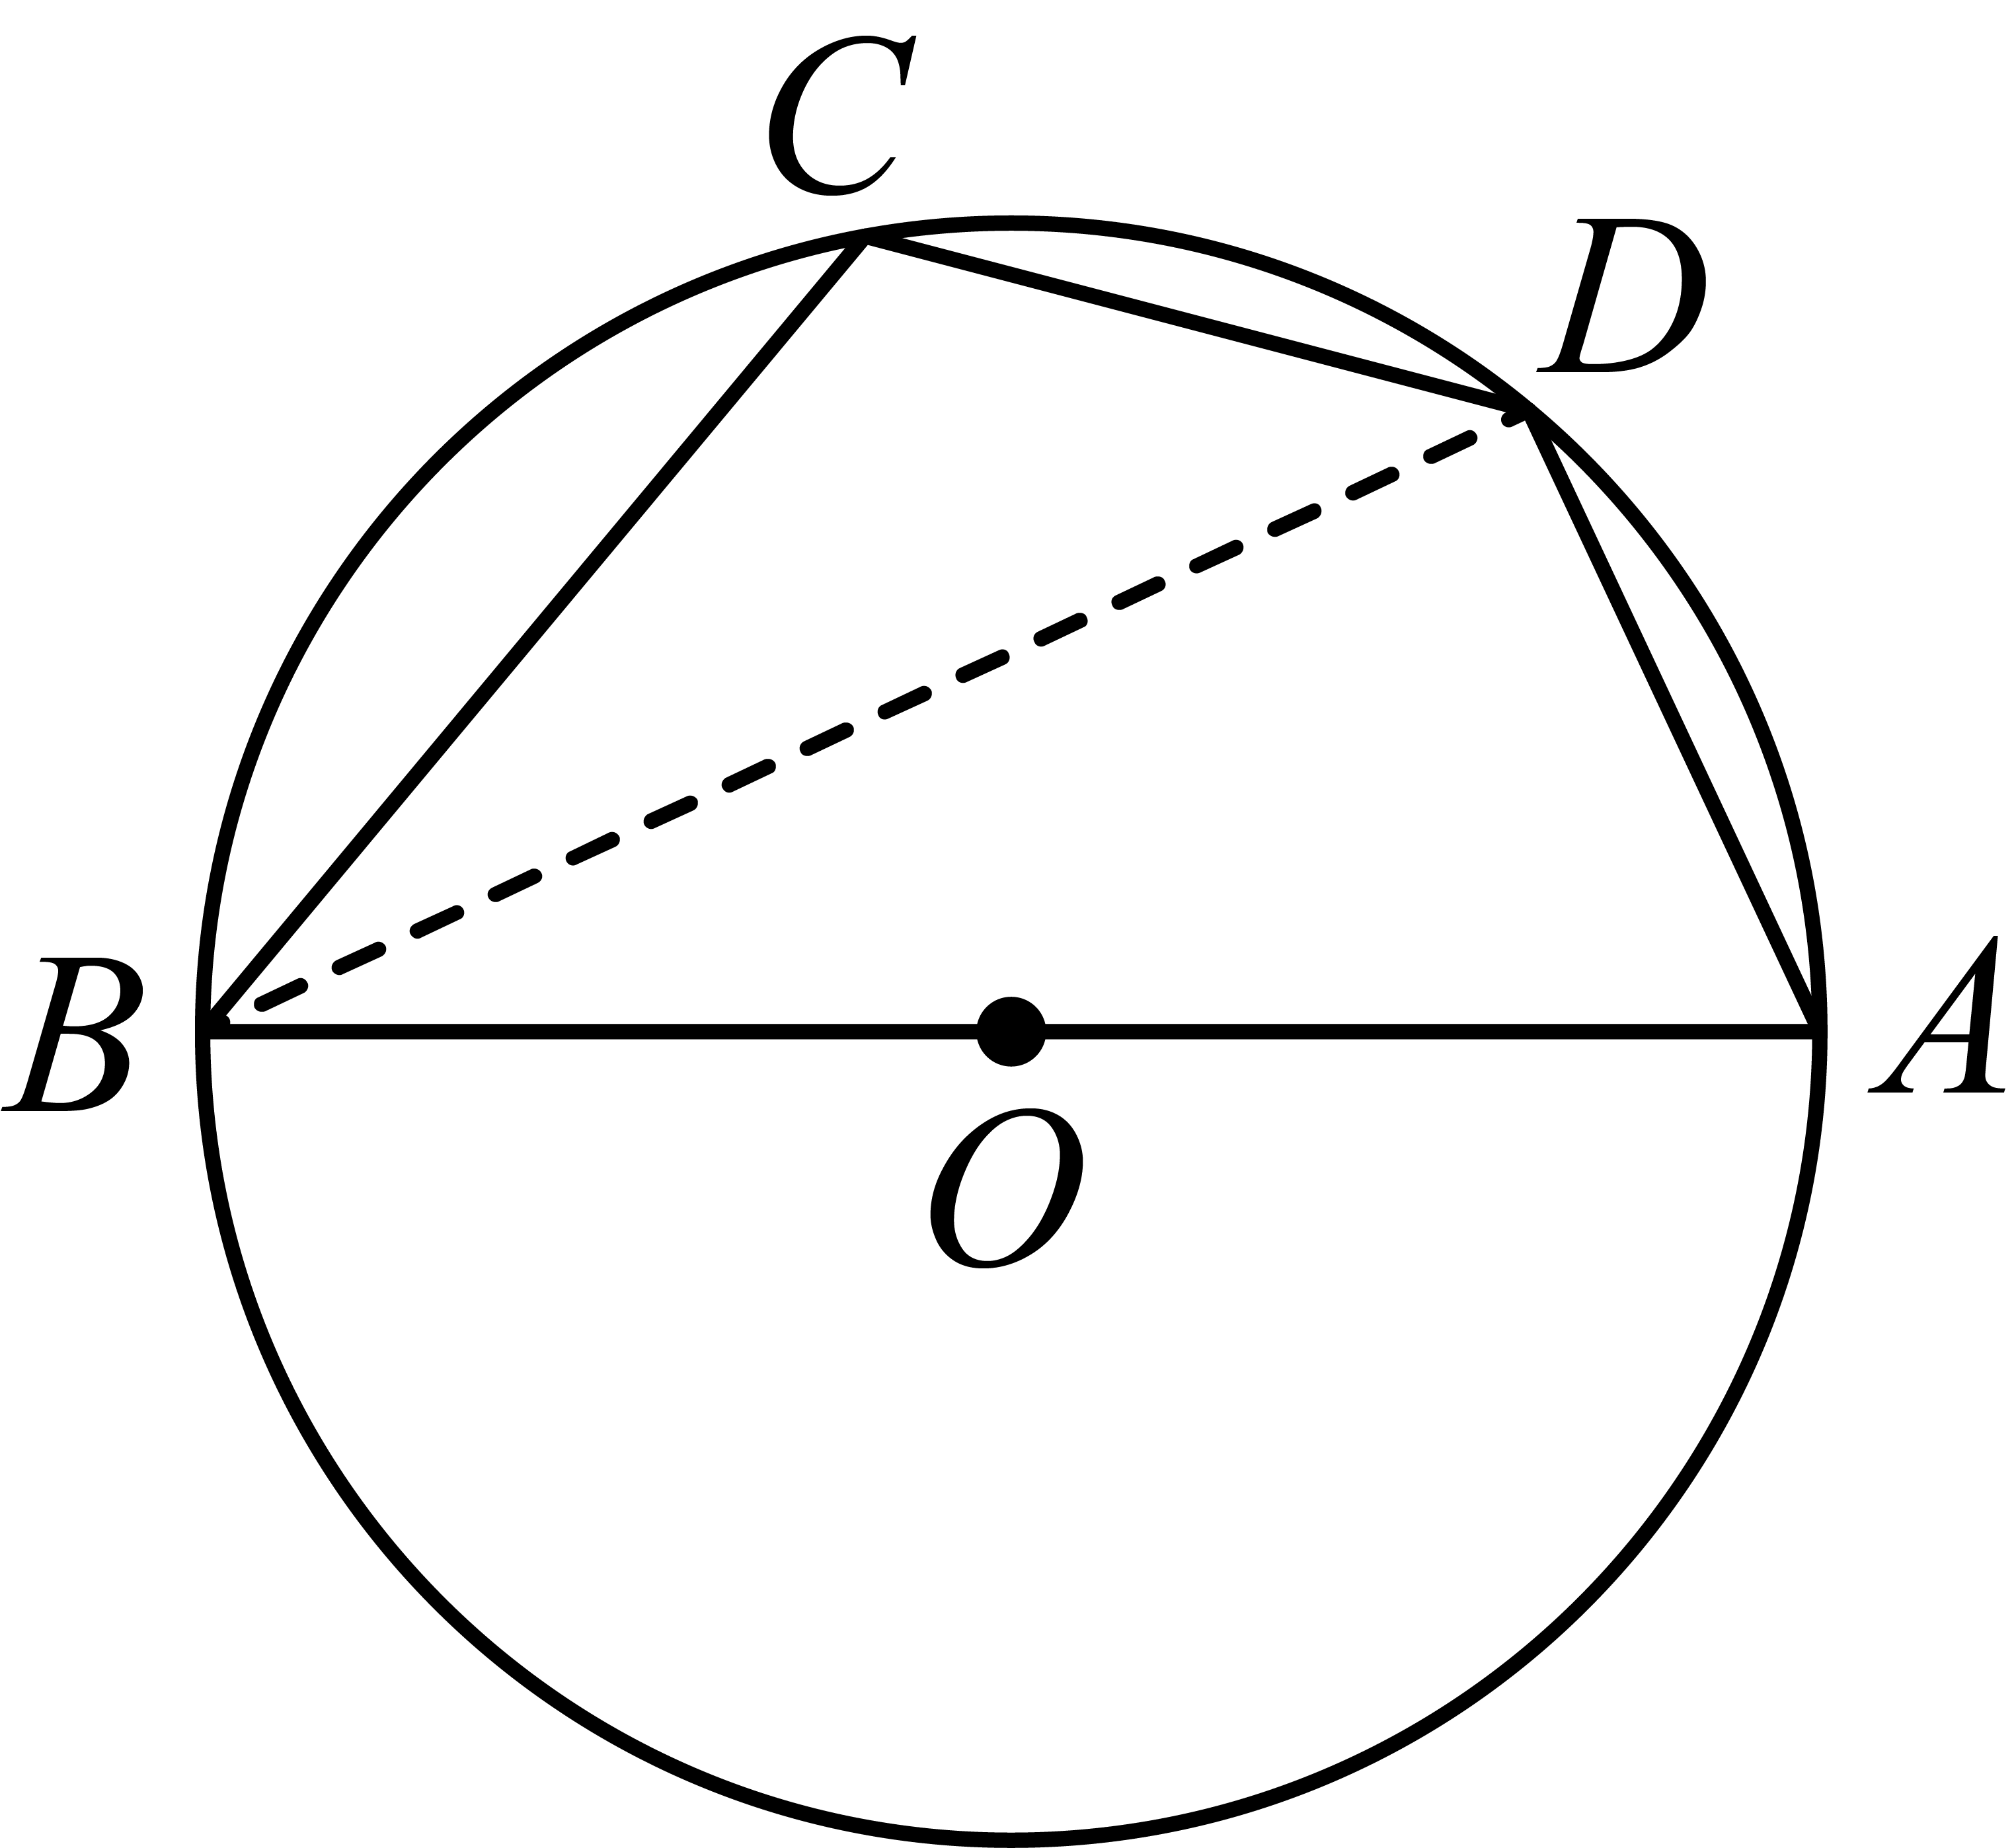

∵为的中点，

∴，

∴，

∵是的直径，

∴，

∴，

∵四边形是圆内接四边形，

∴，

∴，

故选：．

3．一个扇形的半径是3，面积为，那么这个扇形的圆心角是（   ）

A． B． C． D．

【答案】B

【分析】本题考查了扇形面积公式，根据扇形面积公式，代入已知条件求解圆心角，即可作答．

【详解】解：设扇形的圆心角为，

∵一个扇形的半径是3，面积为，

∴，

解得，

故选：B．

4．如图，在中，于点，，，则最长的弦长是（    ）

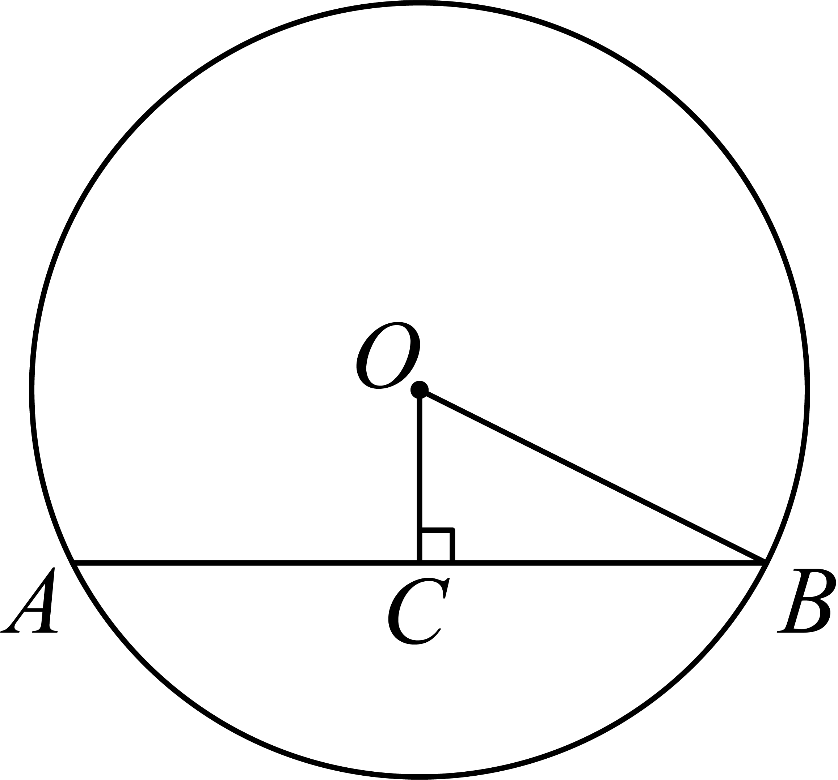

A． B． C． D．

【答案】D

【分析】本题考查垂径定理和勾股定理，先利用垂径定理和勾股定理求出的长，再求圆的直径即可．

【详解】在中，，

∴，

在中，，

∴的直径为，

即最长的弦长是．

故选：D．

5．如图，量角器外缘上有，，三点，且，两点所表示的读数分别是，，则应为（    ）

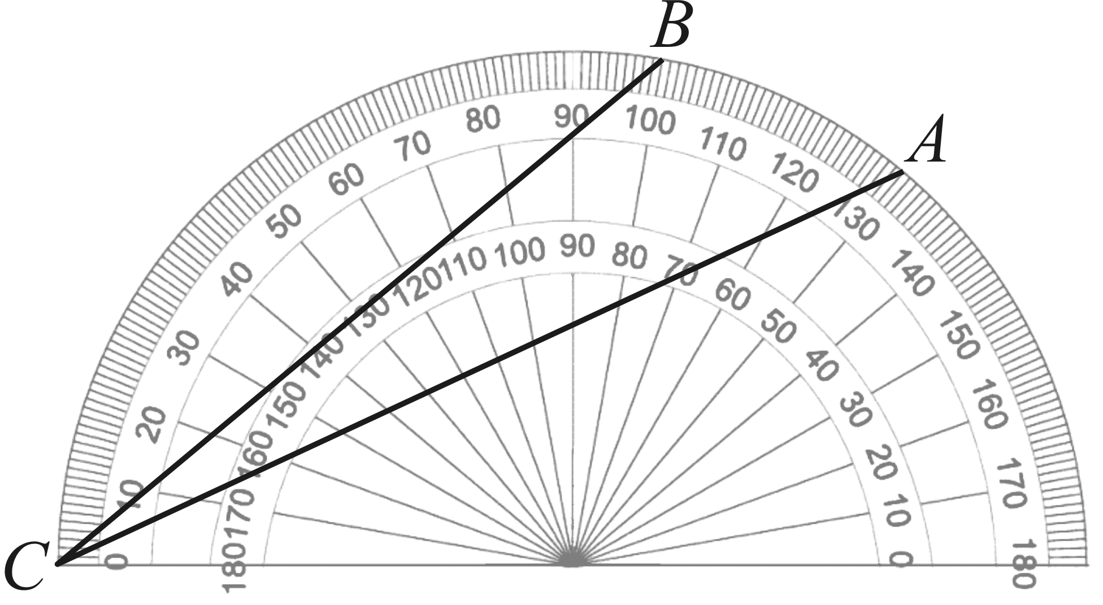

A． B． C． D．

【答案】A

【分析】本题考查了圆周角定理，即在同圆或等圆中同弧所对的圆周角等于所对圆心角的一半．由已知条件可得出，，再根据角的和差关系即可得出，最后根据圆周角定理即可得出答案．

【详解】解：如下图：，两点所表示的读数分别是，，

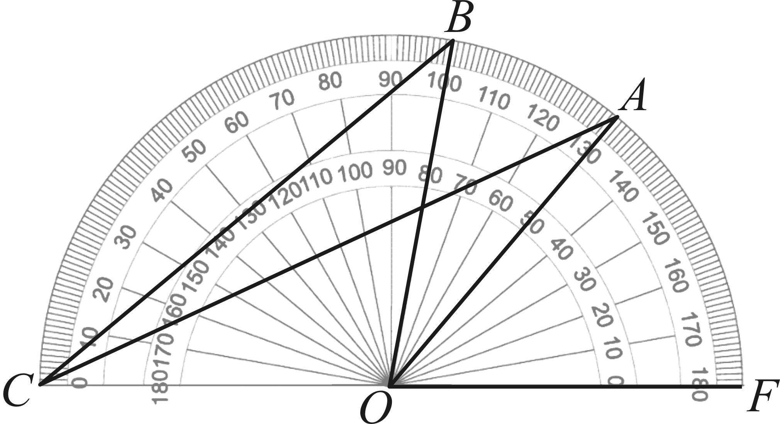

∴，，

∴，

∵，

∴

故选：A

6．如图，已知是的直径，弦，垂足为，，，则的长为（   ）

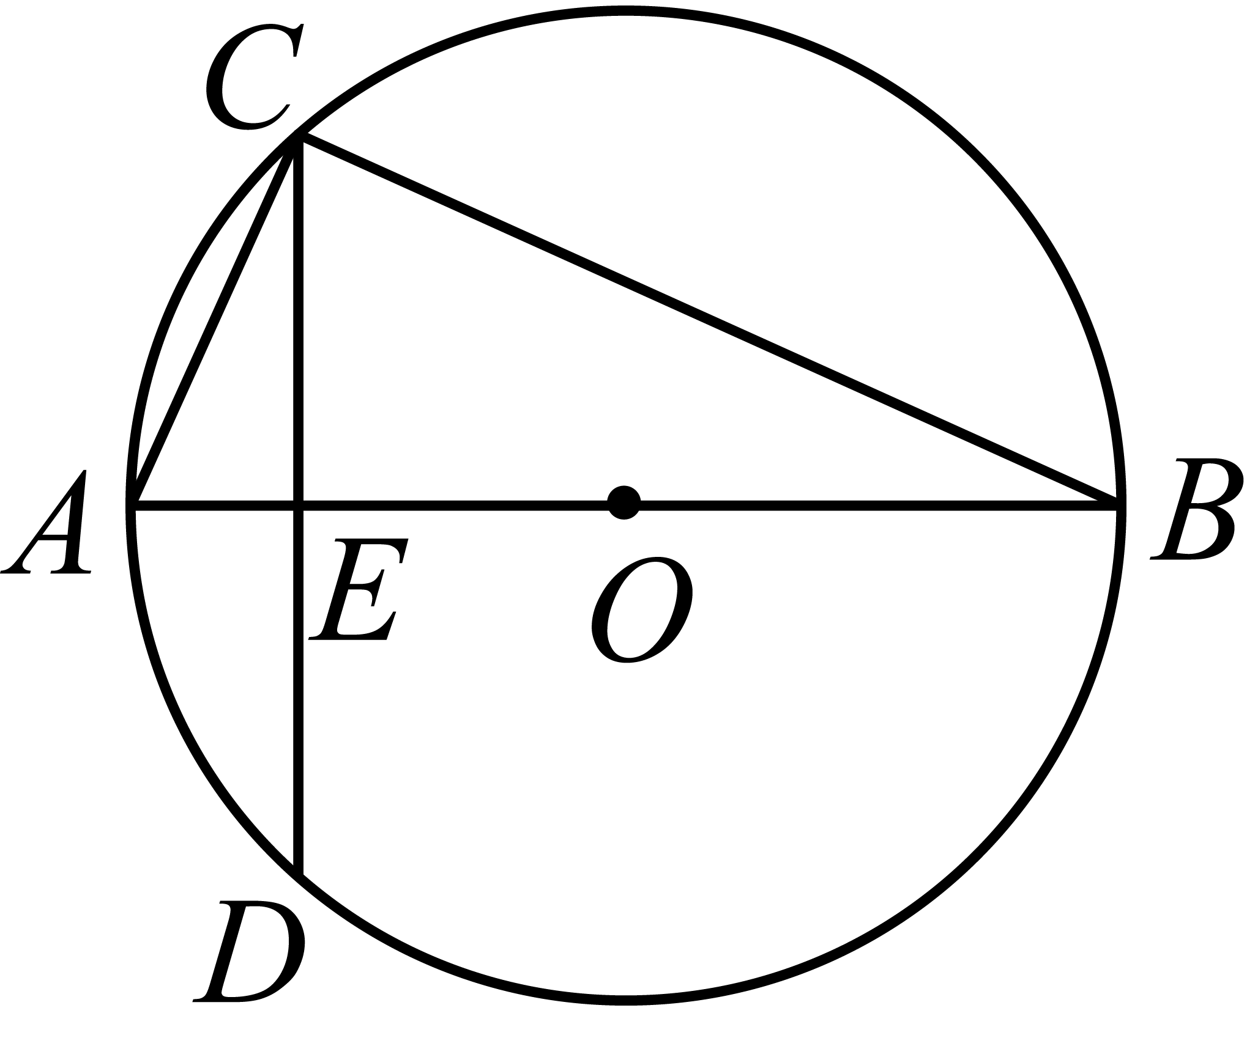

A． B． C．1 D．2

【答案】A

【分析】连接，利用圆周角定理，三线合一，勾股定理解答即可．

【详解】解：连接，

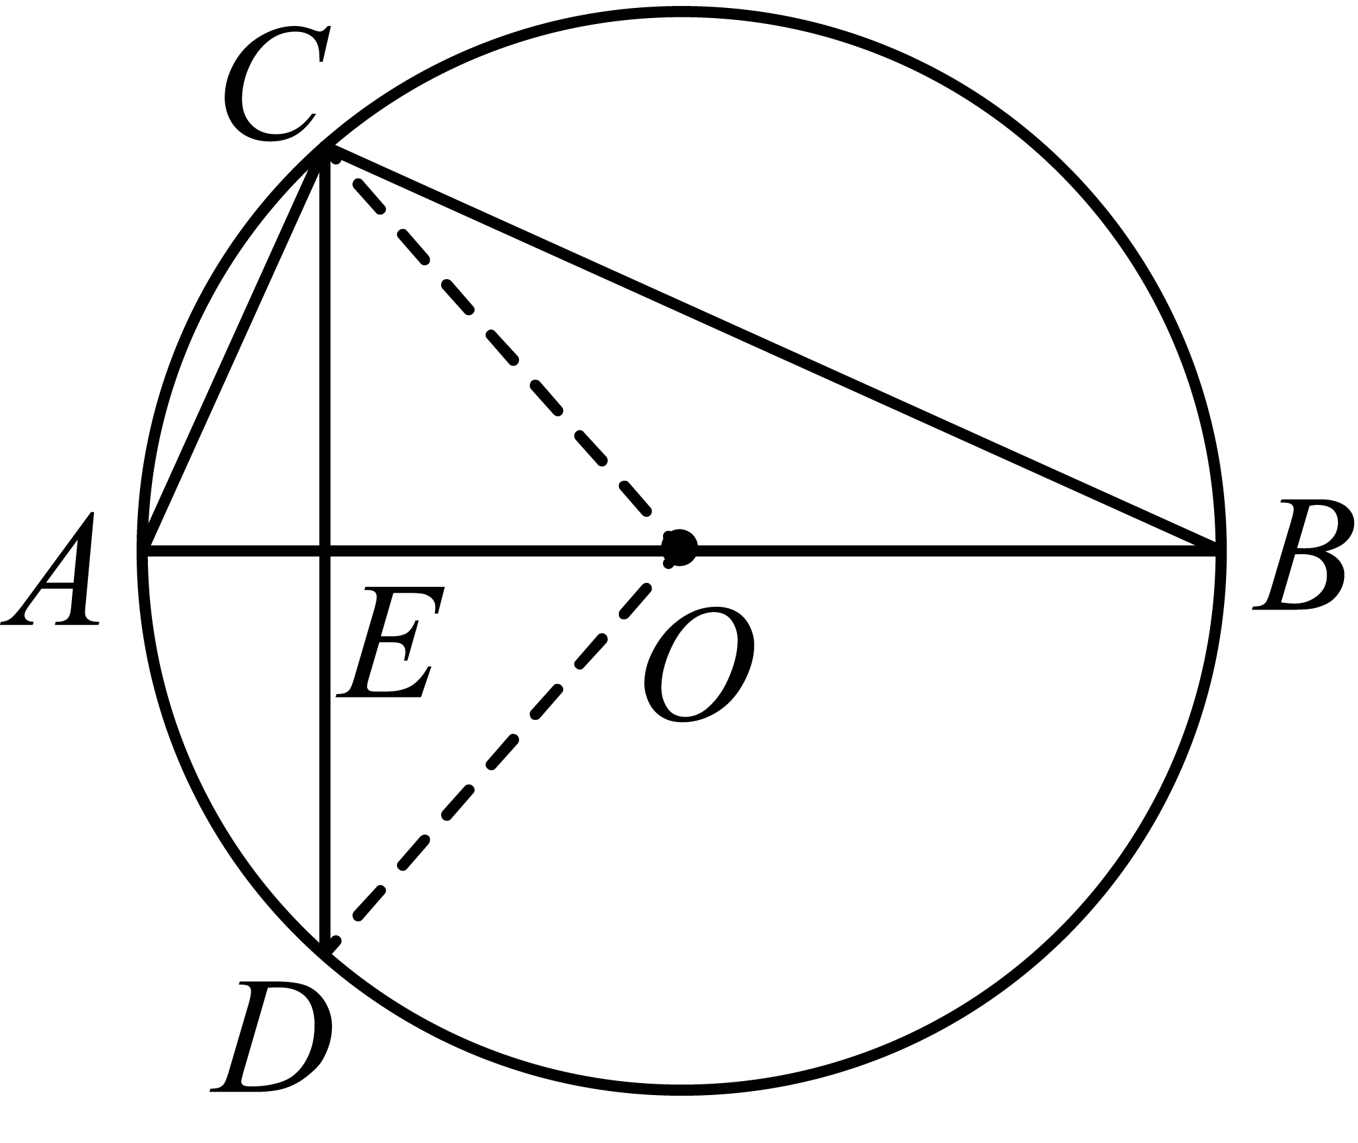

∵，

∴，

∵弦，，

∴，

∴，

∵，

∴，

∴，

故选：A．

【点睛】本题考查了圆周角定理，三线合一，勾股定理，圆的性质，熟练掌握定理是解题的关键．

7．在平面直角坐标系中，的半径为2.5，直线的解析式为，那么直线与的位置关系是（   ）

A．相离 B．相切 C．相交 D．无法确定

【答案】C

【分析】本题考查直线与圆的位置关系，一次函数的性质，关键是由三角形面积公式求出的长．求出，由勾股定理得到，由三角形面积公式求出，而的半径，即可判断直线与的位置关系．

【详解】解：如图，直线分别与 轴交于，

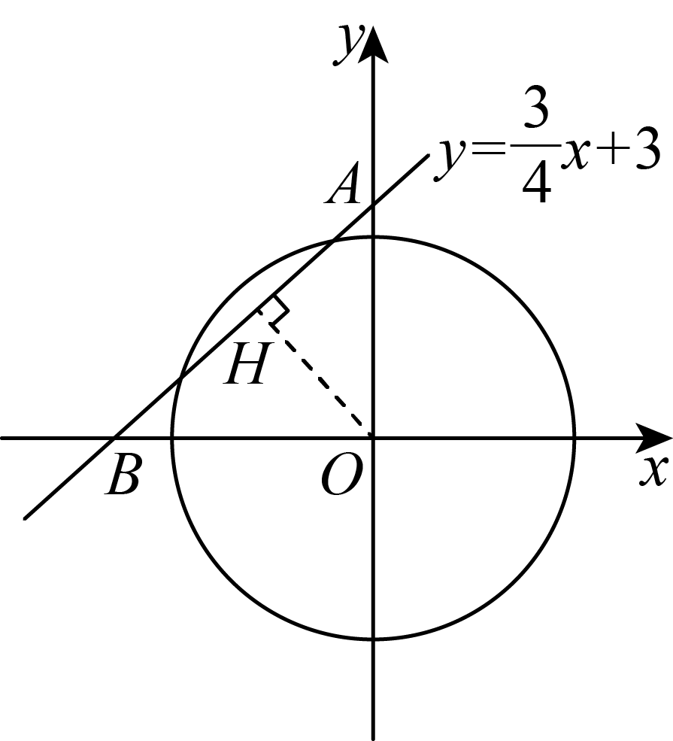

过作于，

当时，，

，

当时，，

，

，

，

的面积，

，

，

到直线的距离，

的半径，

，

直线与的位置关系是相交．

故选：C．

8．如图，分别与相切于三点．且，，则的长为（   ）

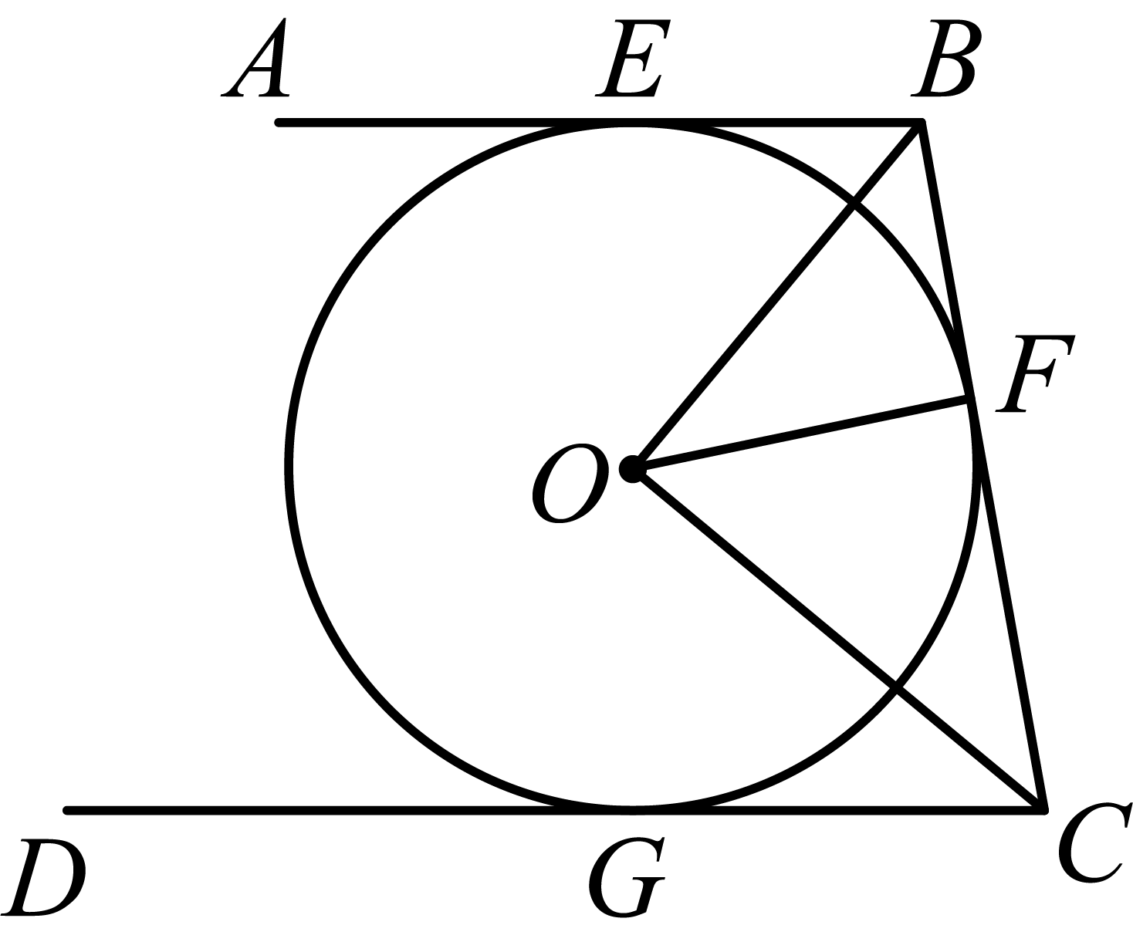

A．5 B． C． D．

【答案】D

【分析】本题考查了圆的切线性质定理、角平分线的判定定理、平行线的性质，勾股定理等知识，熟练掌握圆的切线性质定理是解题关键．连接，先根据圆的切线性质定理可得，且，再根据角平分线的判定定理可得平分，平分，然后证出，利用勾股定理可得的长，最后利用三角形的面积公式求解即可得．

【详解】解：如图，连接，

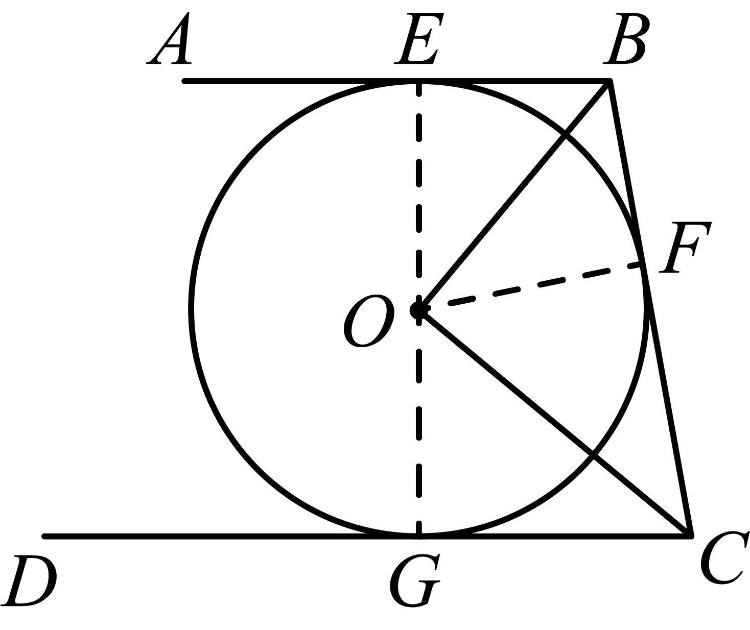

∵分别与相切于三点，

∴，且，

∴平分，平分，

∴，，

∵，

∴，

∴，

∴，

∵，

∴，

又∵，

∴，

故选：D．

9．如图，等边三角形和正方形 均内接于，若，则劣弧的长为（   ）

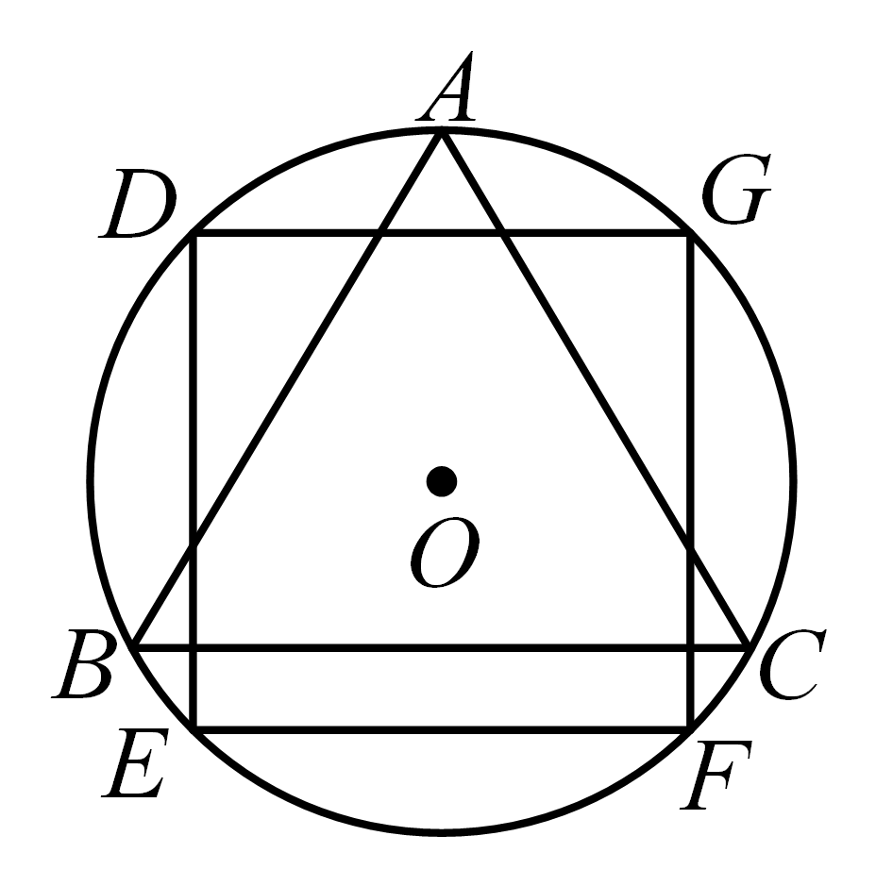

A． B． C． D．

【答案】B

【分析】本题考查正多边形和圆的综合应用，连接，求出的度数，进而得到为等腰直角三角形，求出的长，再根据弧长公式进行计算即可．

【详解】解：连接，则：，

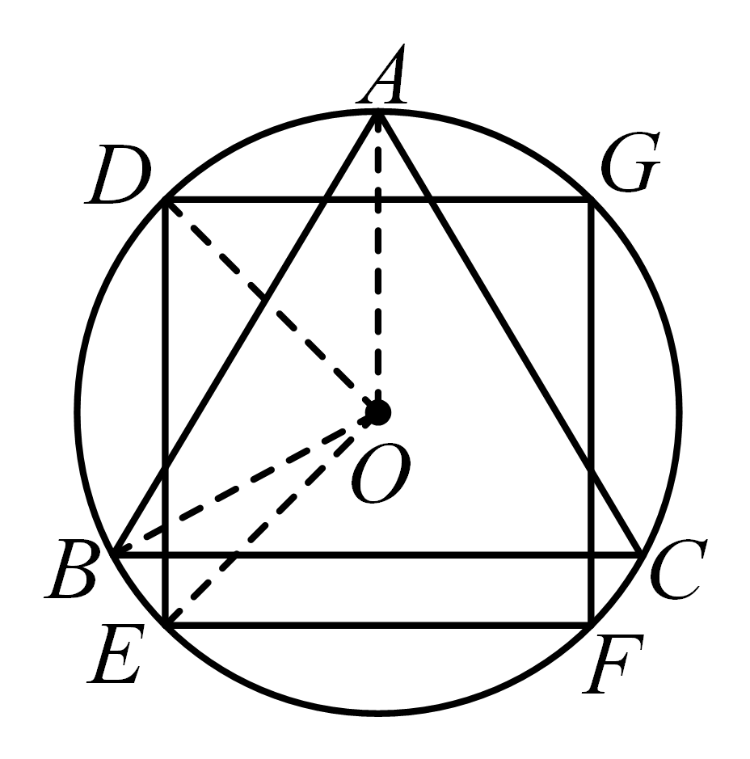

∵等边三角形和正方形 均内接于，

∴，

∴为等腰直角三角形，

∵，

∴，

∴，

∴的长；

故选B．

10．如图，内接于，为的直径，点，分别为上的动点（不与点，点，点重合），且，为的中点，分别连结，，若，，则的最大值为（   ）

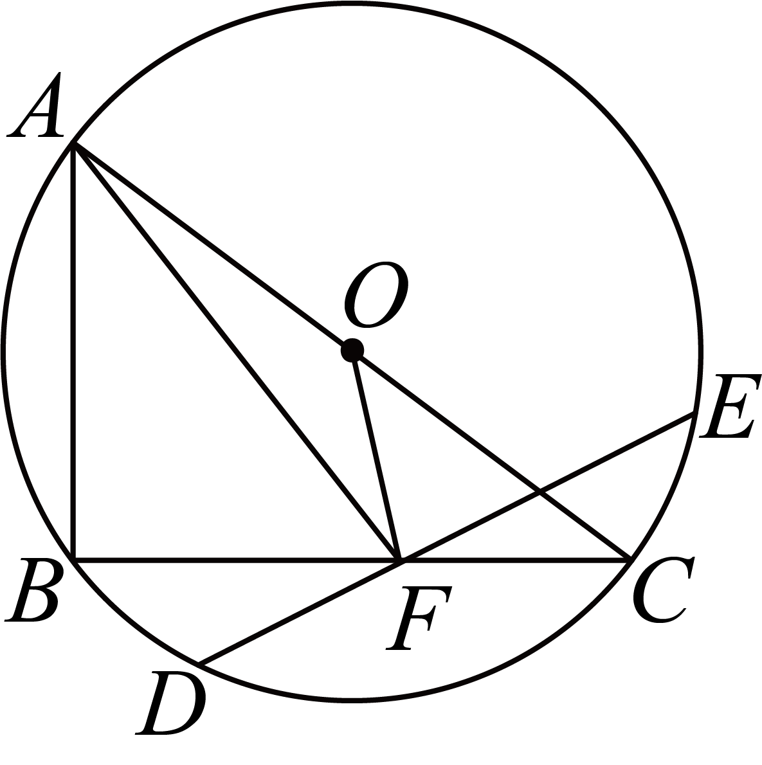

A．3 B．4 C． D．5

【答案】B

【分析】本题主要考查圆的基础知识，弦心距的计算，线段最大值的计算，掌握直径所对圆周角是直角，弦心距的计算，点的运动及线段最大值的计算是关键．

如图1，过点作于，以点为圆心，以为半径作圆，由勾股定理得：，为的中位线，当点，在上运动时，点在以点为圆心，以为半径的圆上运动，根据“两点之间线段最短”得：，如图2：此时，即的最大值为4，由此即可求解．

【详解】解：如图1，过点作于，以点为圆心，以为半径作圆，

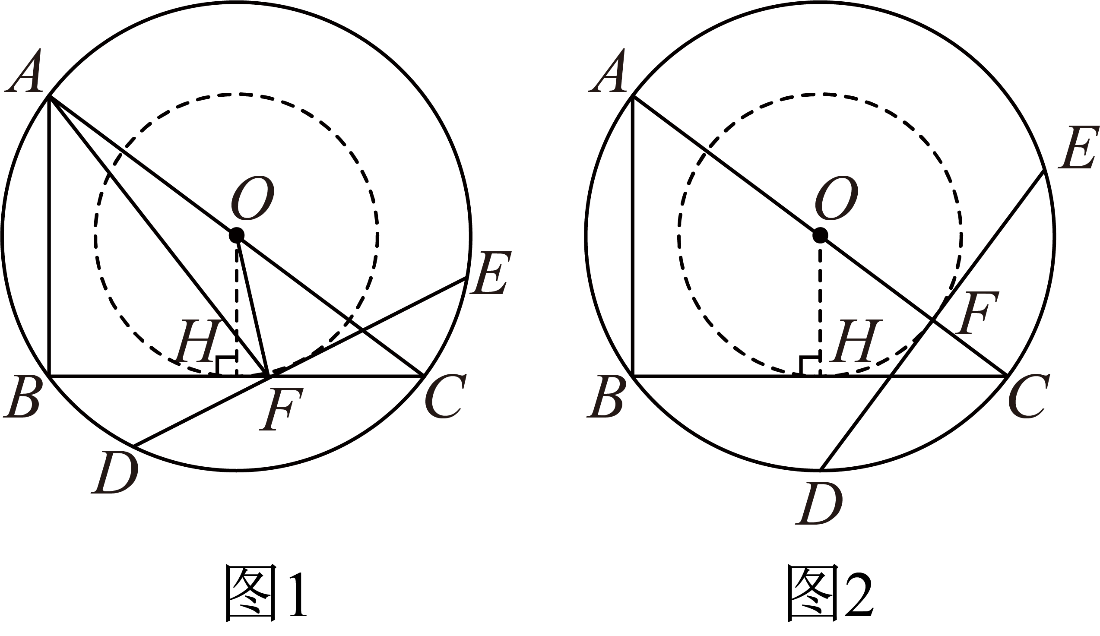

∵为的直径，

∴，

在中，，，由勾股定理得：，

∴，

∵，，

∴为的中位线，

∴，即弦的弦心距，

∵点为的中点，

∴为弦的弦心距，

∵，

∴，

∴当点，在上运动时，点在以点为圆心，以为半径的圆上运动，根据“两点之间线段最短”得：，

∴当点在的延长线上时，为最大，

如图2：此时，即的最大值为4，

故选：B．

**二、填空题（本大题共**6**小题，每小题**3**分，共**18**分）**

11．如图，点*A*、*B*、*C*在上，若，则的度数为 ．

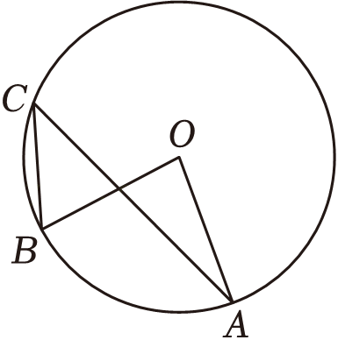

【答案】

【分析】此题考查了圆周角定理，圆心角，弧，弦的关系，掌握在同圆或等圆中，同弧或等弧所对的圆周角等于这条弧所对的圆心角的一半是解题的关键．

根据圆周角定理：在同圆或等圆中，同弧或等弧所对的圆周角相等，都等于这条弧所对的圆心角的一半得：，进而可得答案．

【详解】解：∵与是弧所对的圆周角与圆心角，，

∴．

故答案为：．

12．如图，四边形内接于，如果它的一个外角，那么的度数为 ．

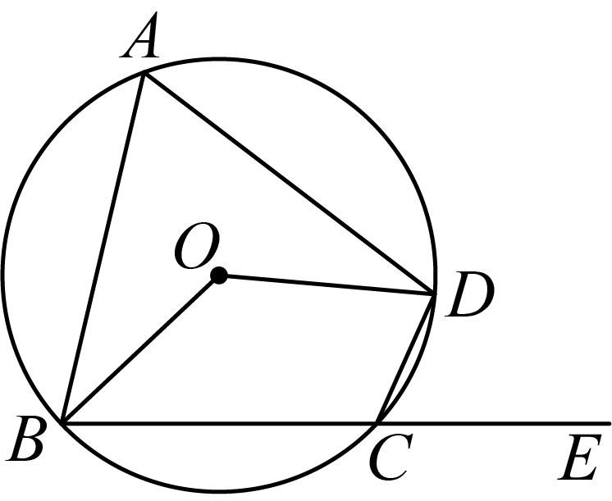

【答案】/128度

【分析】本题主要考查了圆内接四边形的性质，圆周角定理，熟练掌握圆内接四边形的性质，圆周角定理是解题的关键．根据圆内接四边形的性质可得，结合，得，再利用圆周角定理求解．

【详解】四边形为圆内接四边形，

，

又，

，

在中，由圆周角定理，可得，

故答案为：．

13．如图，、是的两条弦，，过点的切线与的延长线交于点，则 ．

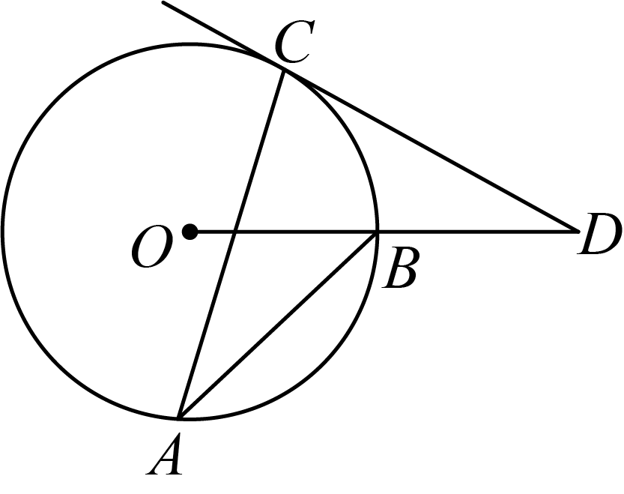

【答案】28

【分析】本题考查了圆周角定理、切线的性质，连接，由切线的性质可得，由圆周角定理可得，由此计算即可得解，熟练掌握以上知识点并灵活运用是解此题的关键．

【详解】解：如图：连接，

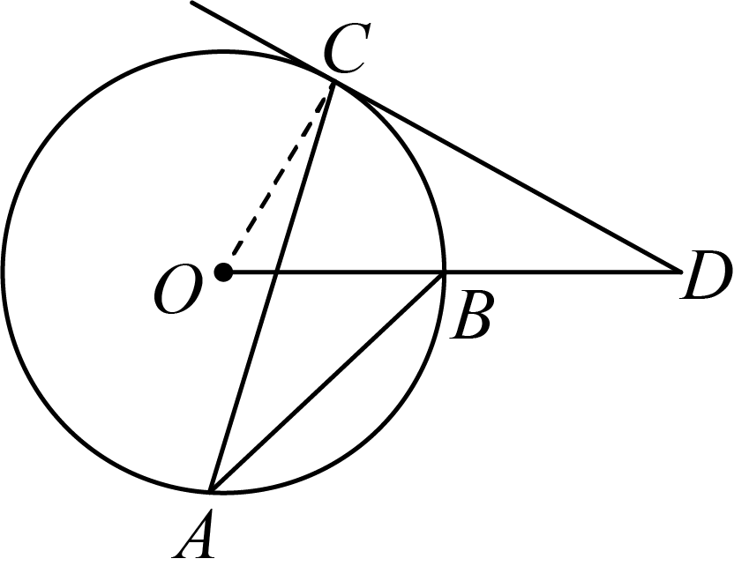，

由切线的性质可得：，即，

∵，

∴，

∴，

故答案为：．

14．一个圆锥的侧面展开图是一个圆心角为的扇形，这个圆锥的底面半径与母线长之比为

【答案】

【分析】本题主要考查了圆锥的侧面展开图，扇形的相关计算，根据圆锥的母线长为扇形的半径，圆锥的底面周长为扇形的弧长求解即可．

【详解】解：设圆锥的底面半径为*r*，母线长*l*，

则，

则，

故答案为：．

15．如图，在中，，其内切圆分别与、、相切于点、、，若，，则内切圆的半径长度为 ．

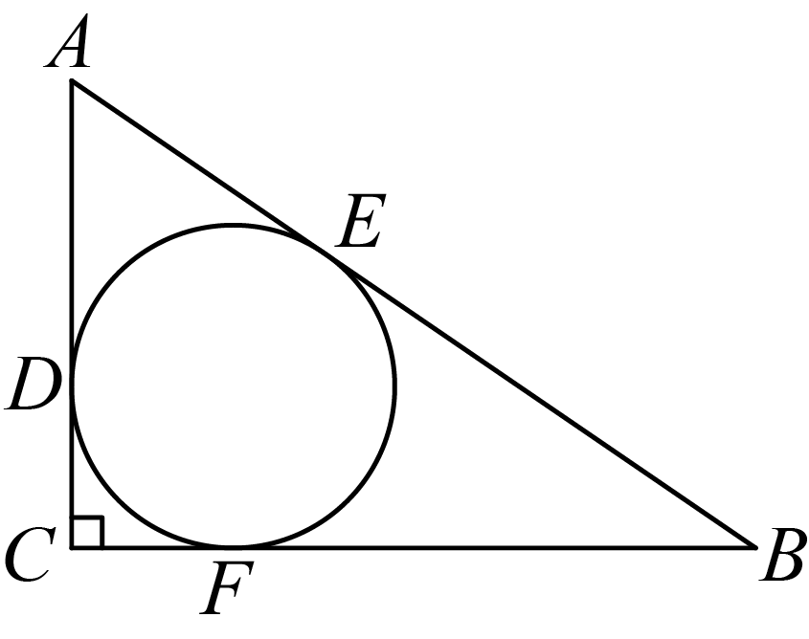

【答案】1

【分析】本题考查求直角三角形的内切圆的半径，连接，勾股定理求出的长，等积法求出内切圆的半径长即可．

【详解】解：设内切圆的圆心为，连接，

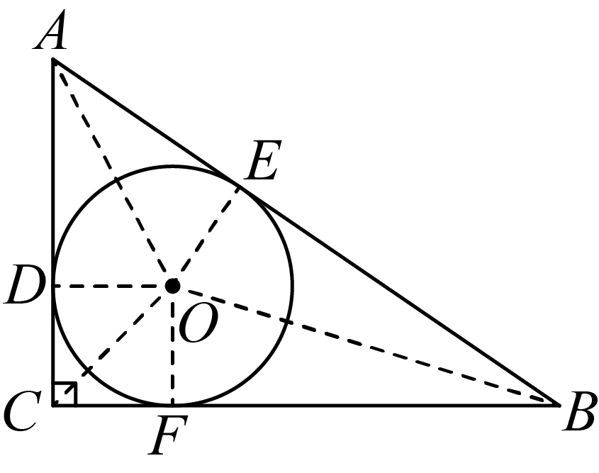

则：，，

在中，，，，

∴，

∵，

∴，

∴，

∴；即：内切圆的半径长度为1．

故答案为：1．

16．如图，在矩形中，为矩形内一点，连接，，，，，，则的最小值为 ．

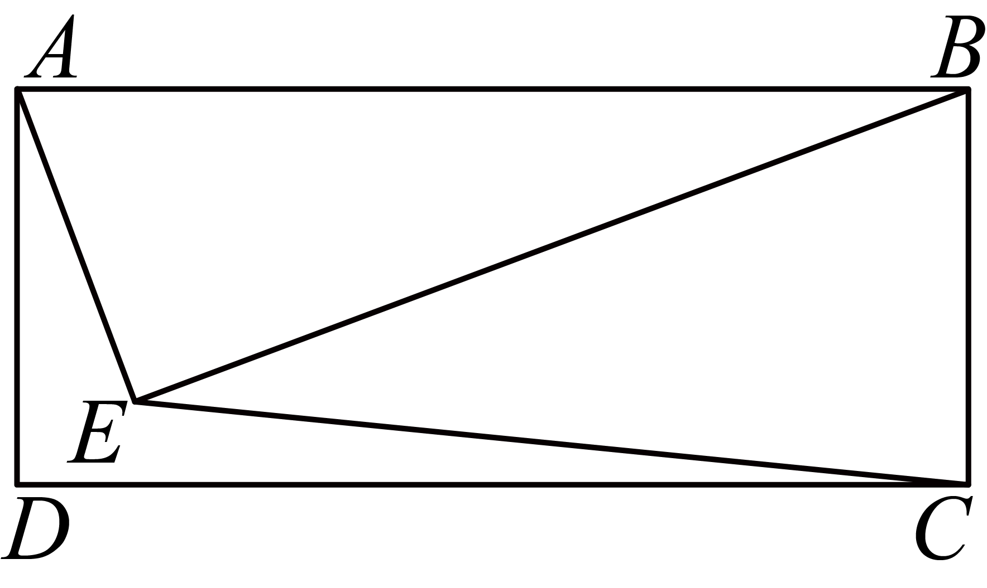

【答案】

【分析】本题主要考查勾股定理，直角三角形的三点共圆，圆外一点到圆上的最短距离等知识点，先确定点的运动轨迹，再根据圆外一点到圆上的最短距离是这点与圆心的连线的交点，根据勾股定理求得结果即可；

【详解】解：如图所示，

∵，为矩形内一点，

∴点相等于是以为直径，点为圆心的圆上运动（下半圆），

∴的最小值就是连接，交半圆与点，即此时为最小值，

在矩形中，

∴，

又∵， ，

∴，

∴．

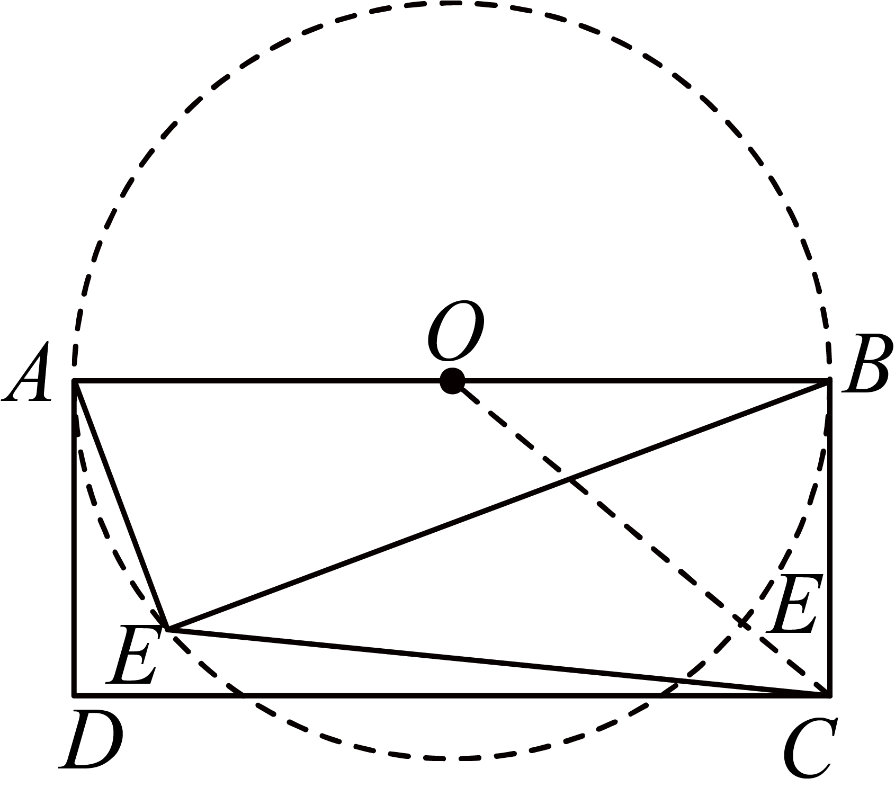

**三、解答题（第**17，18，19，20**题，每题**6**分；第**21，22，23**题，每题**8**分；第**24，25**题，每题**12**分；共**9**小题，共**72**分）**

17．如图，为直径，弦分别与半径相交，且．

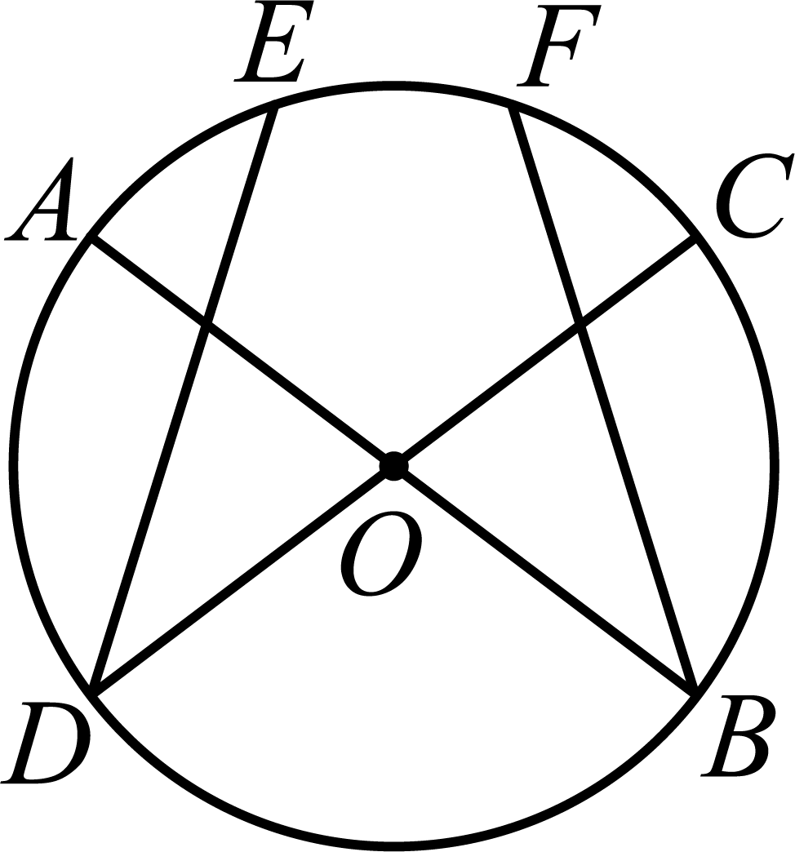

(1)求证：；

(2)若，且，求的度数．

【答案】(1)见详解

(2)

【分析】本题主要考查了圆周角定理，圆心角、弧、圆周角的关系，熟练掌握圆周角定理，圆心角、弧、圆周角的关系是解题的关键．

（1）利用弧和弦的对应关系，得出，即可得出结论；

（2）利用弧和圆周角的关系得出的度数，最后根据弧的度数再求圆心角即可．

【详解】（1）证明：∵为直径，

，

∵，

∴，

，

即，

∴；

（2）解：∵，

∴的度数为，

∴的度数为，

的度数为，

∴的度数为．

18．如图1，蛋筒冰激凌的蛋筒外壳（不计厚度）可近似看作圆锥，其母线长为，底面圆直径长为．

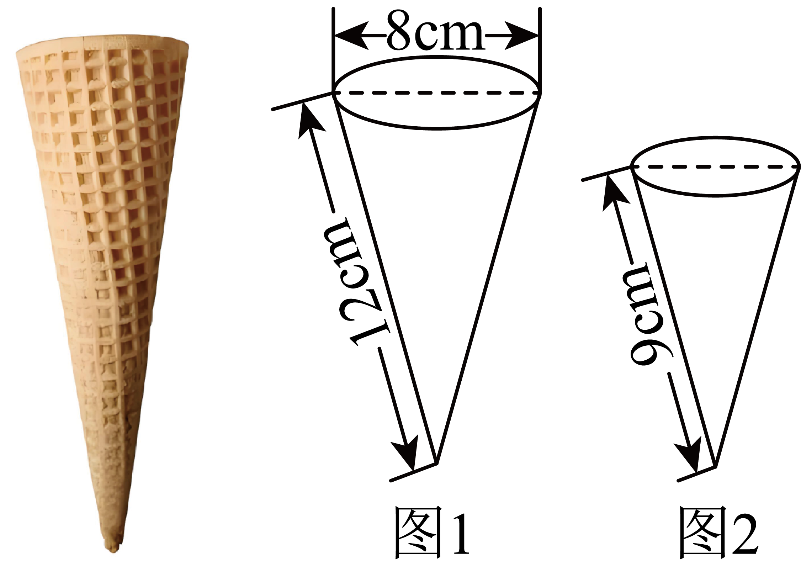

(1)求该冰激凌蛋筒外壳侧面展开图圆心角的大小；

(2)当冰激凌连同蛋筒外壳被吃掉一部分后，若仍将其外壳近似看作圆锥（如图2），其母线长为，求此时冰激凌蛋筒外壳的侧面积．（结果保留）

【答案】(1)

(2)

【分析】本题考查圆锥的计算，掌握扇形的面积两个计算公式是解题的关键．

（1）设该冰激凌蛋筒外壳侧面展开图圆心角的大小为，根据扇形面积的两个公式，即和列关于的方程并求解即可；

（2）根据扇形面积公式解：计算即可．

【详解】（1）解：设该冰激凌蛋筒外壳侧面展开图圆心角的大小为．

根据题意，得，

解得．

答：该冰激凌蛋筒外壳侧面展开图圆心角的大小为．

（2）解：．

答：此时冰激凌蛋筒外壳的侧面积为．

19．在中，，，．

(1)若以点*C*为圆心，长为半径画，则直线与的位置关系如何？

(2)若直线与半径为*r*的相切，求*r*的值．

(3)若线段与半径为*r*的有唯一公共点，求*r*的取值范围．

【答案】(1)相离

(2)

(3)或

【分析】本题主要考查了直线与圆的位置关系，勾股定理逆定理：

（1）根据勾股定理逆定理可得，作于点*D*，根据，可求出，再根据直线与圆的位置关系解答，即可；

（2）根据直线与圆的位置关系解答，即可；

（3）根据直线与圆的位置关系，分两种情况：圆与相切时；点*A*在圆内部，点*B*在圆上或圆外时，即可解答．

【详解】（1）解：∵，，，

∴，

∴是直角三角形，，

作于点*D*，如图，

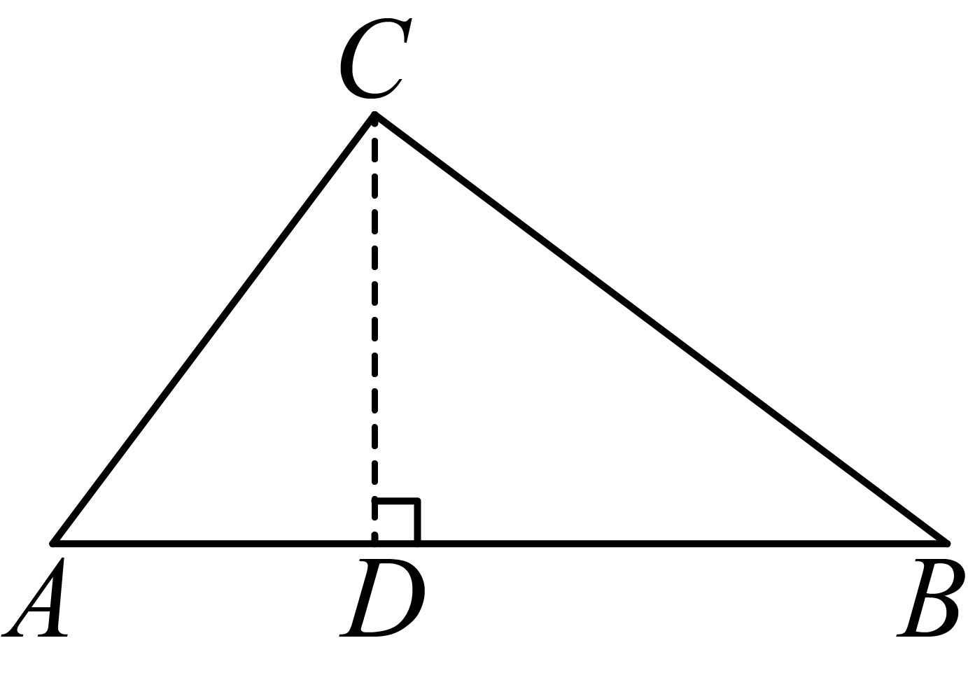，

∵，

∴，

∵以点*C*为圆心，长为半径画，且，

∴直线与的位置关系是相离．

（2）解：∵直线与半径为*r*的相切，

∴．

（3）解：∵，

∴以*C*为圆心，*r*为半径所作的圆与斜边只有一个公共点，分两种情况：

①圆与相切时，即；

②点*A*在圆内部，点*B*在圆上或圆外时，

此时，即．

∴*r*的取值范围是或．

20．如图，这是一种用于液体蒸馏或分馏物质的玻璃容器−−蒸馏瓶，它的下半部分是圆球形，其截面是圆，且当截面圆中弦的长为时，瓶内液体最大深度为．

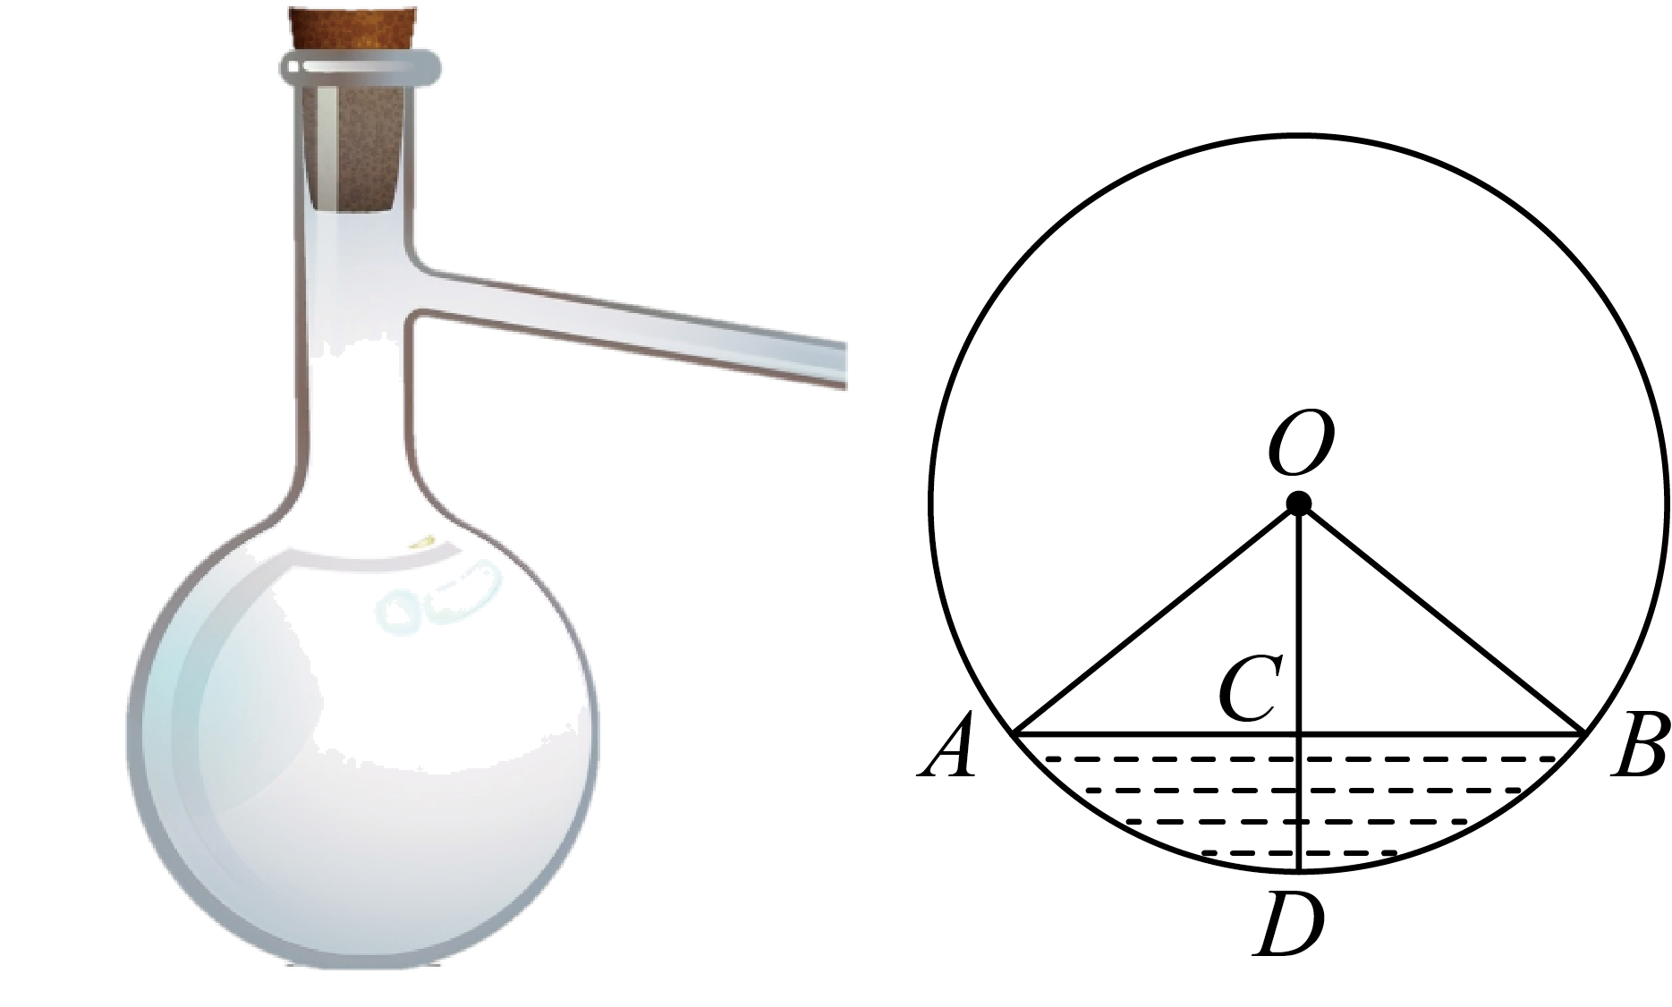

(1)求截面圆的半径；

(2)当瓶内液体减少时，若瓶内液体的最大深度降低1cm，那么截面圆中的弦减少了 cm．

【答案】(1)截面圆的半径为；

(2)

【分析】本题考查了垂径定理和勾股定理的应用．

（1）由垂径定理得，设球形的半径，则，由勾股定理解，即可得出结论；

（2）求得，在中，利用勾股定理求得，则，据此求解即可．

【详解】（1）解：由题意知，

，

设球形的半径，则，

在中，，

，

解得，

截面圆的半径为；

（2）解：由题意知，

，

在中，，

，

，

截面圆中的弦减少了；

故答案为：

21．如图，点*A*，*B*，*C*在上，，以，为边作．

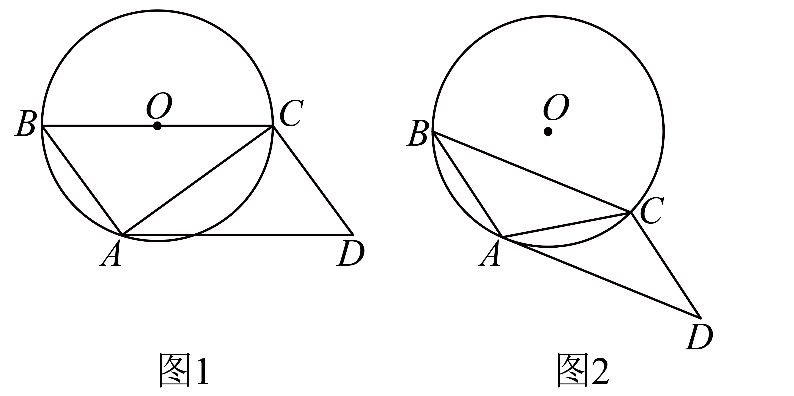

(1)当经过圆心*O*时（如图1），求的度数；

(2)当与相切时（如图2），若的半径为6，求的长．

【答案】(1)

(2)

【分析】（1）先根据直径所对的圆周角为直角，得出，再求出，再根据平行四边形的性质得出；

（2）连接、，根据切线性质得出，证明，得出，

说明垂直平分，根据线段垂直平分线的性质得出，根据等腰三角形性质得出，根据圆周角定理得出，最后根据弧长公式求出结果即可．

【详解】（1）解：∵经过圆心*O*，

∴为的直径，

∴，

∵，

∴，

∵四边形为平行四边形，

∴；

（2）解：连接、，如图所示：

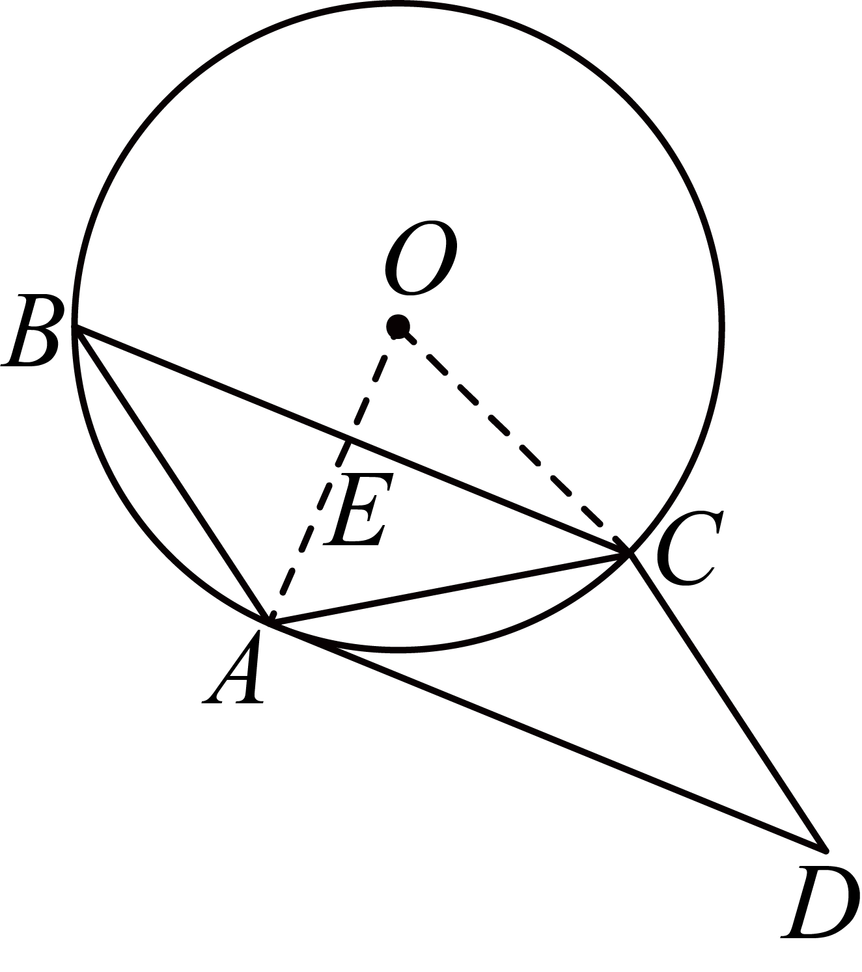

∵与相切，

∴，

∴，

∵在中，

∴，

∴，

∴，

∴垂直平分，

∴，

∴，

∴，

∴．

【点睛】本题主要考查了切线的性质，弧长公式，等腰三角形的判定和性质，平行四边形的性质，垂径定理，圆周角定理，线段垂直平分线的性质，解题的关键是数形结合，熟练掌握相关的判定和性质．

22．如图，直线经过上的点，直线交于点，交于点，连接交于点，连接，若点是的中点，．

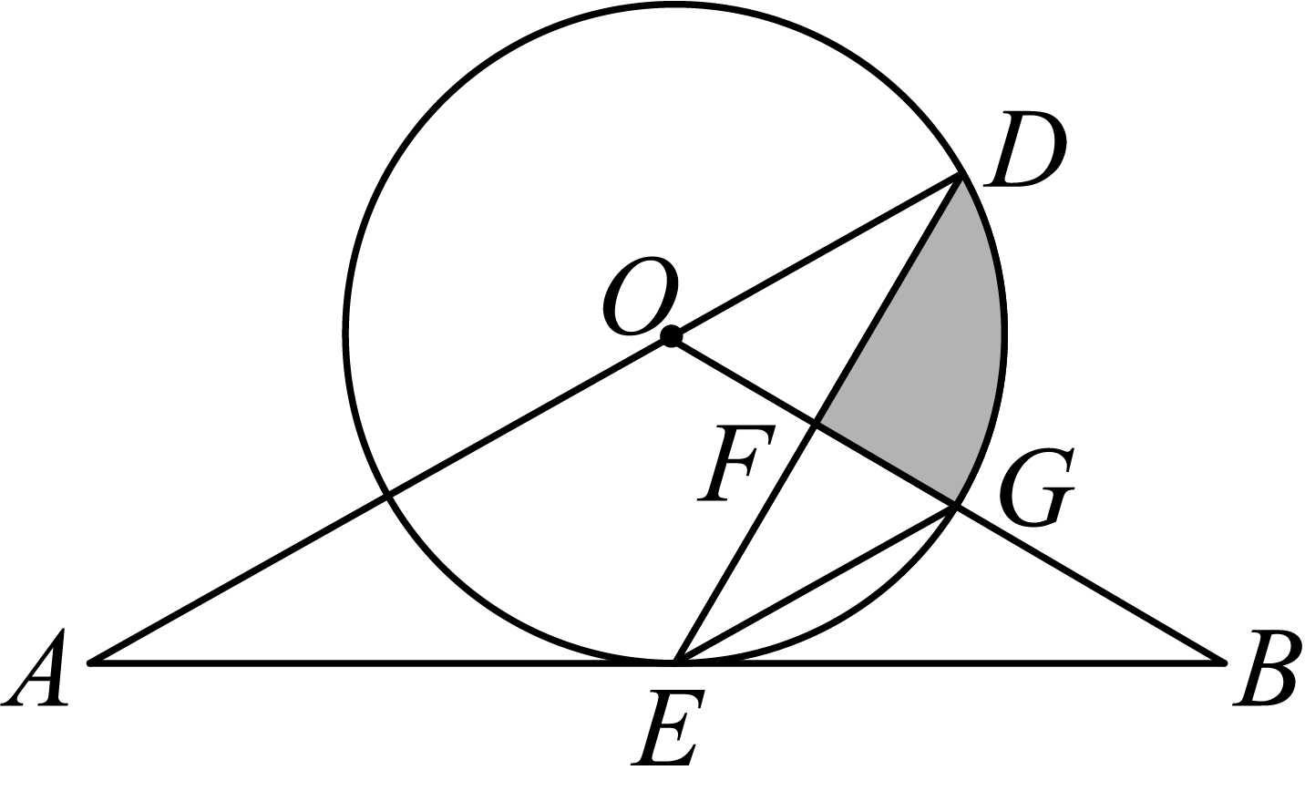

(1)求证：是的切线；

(2)，求图中阴影部分面积．

【答案】(1)证明见详解

(2)

【分析】（1）根据题意得到，，，则，即，结合切线的判定即可求解；

（2）根据切线的性质得到是等边三角形，设，则，运用含30度角的直角三角形的性质，勾股定理得到，，结合阴影部分的面积为即可求解．

【详解】（1）证明：如图所示，连接，

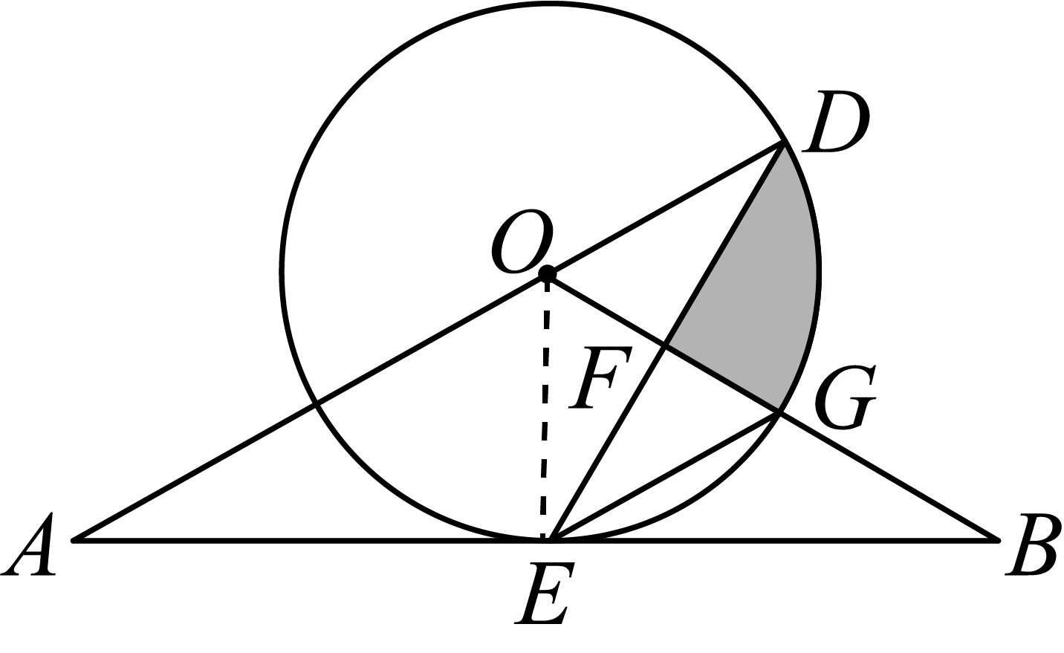

∵点是的中点，

∴，

又，

∴，

∴，

∵，

∴，即，

∴，

∵，

∴，

∴，即，

∵是圆的半径，点在圆上，

∴是的切线；

（2）解：∵是切线，

∴，，

∵，

∴，

∴，

∴，

∴，

∴点是是中点，且，

∴，

∴是等边三角形，

∴，

设，则，

在中，，即，

解得，（负值舍去），

∴，

在中，，，

∴，，

∴阴影部分的面积为：．

【点睛】本题主要考查垂径定理的判定和性质，切线的判定和性质，等边三角形的判定和性质，勾股定理，扇形面积的计算，掌握以上知识，数形结合分析是关键．

23．如图，是四边形的外接圆，直径为10，过点*D*作，交的延长线于点*P*，平分．

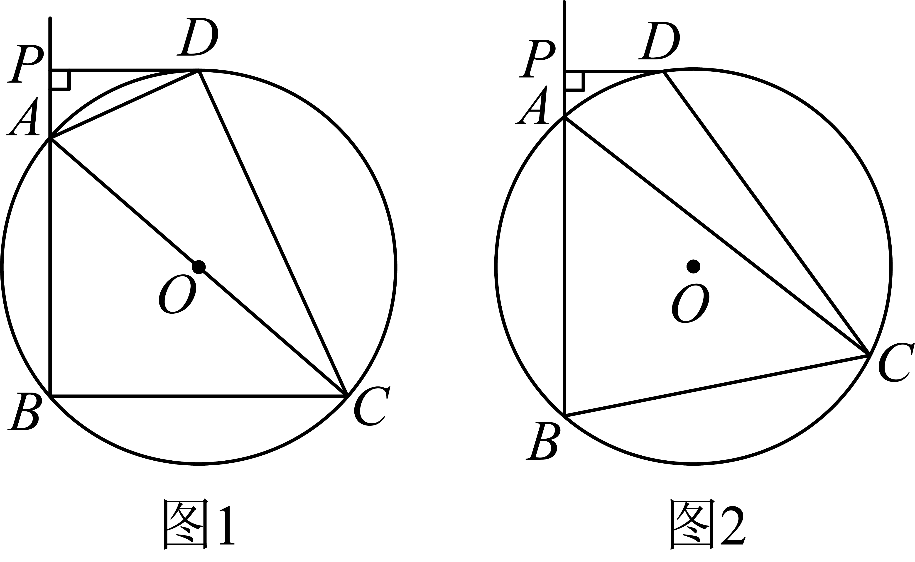

(1)如图1，若是的直径，求证：与相切；

(2)若是的直径， ，求的度数．

(3)如图2，若，求的最大值．

【答案】(1)见详解

(2)

(3)10

【分析】本题考查圆的综合应用，涉及圆的切线判定、勾股定理、全等三角形的判定及性质、等边三角形判定及性质、解直角三角形等知识，作出辅助线构造出等边三角形是解本题的关键．

（1）连接，由得，根据平分，即得，而，即可得；

（2）先判断出得出，进而求出，即可求出答案；

（3）连接，在上截取，先判断出是等边三角形，进而判断出是等边三角形，进而判断出，即可求出答案．

【详解】（1）证明：如图，连接，

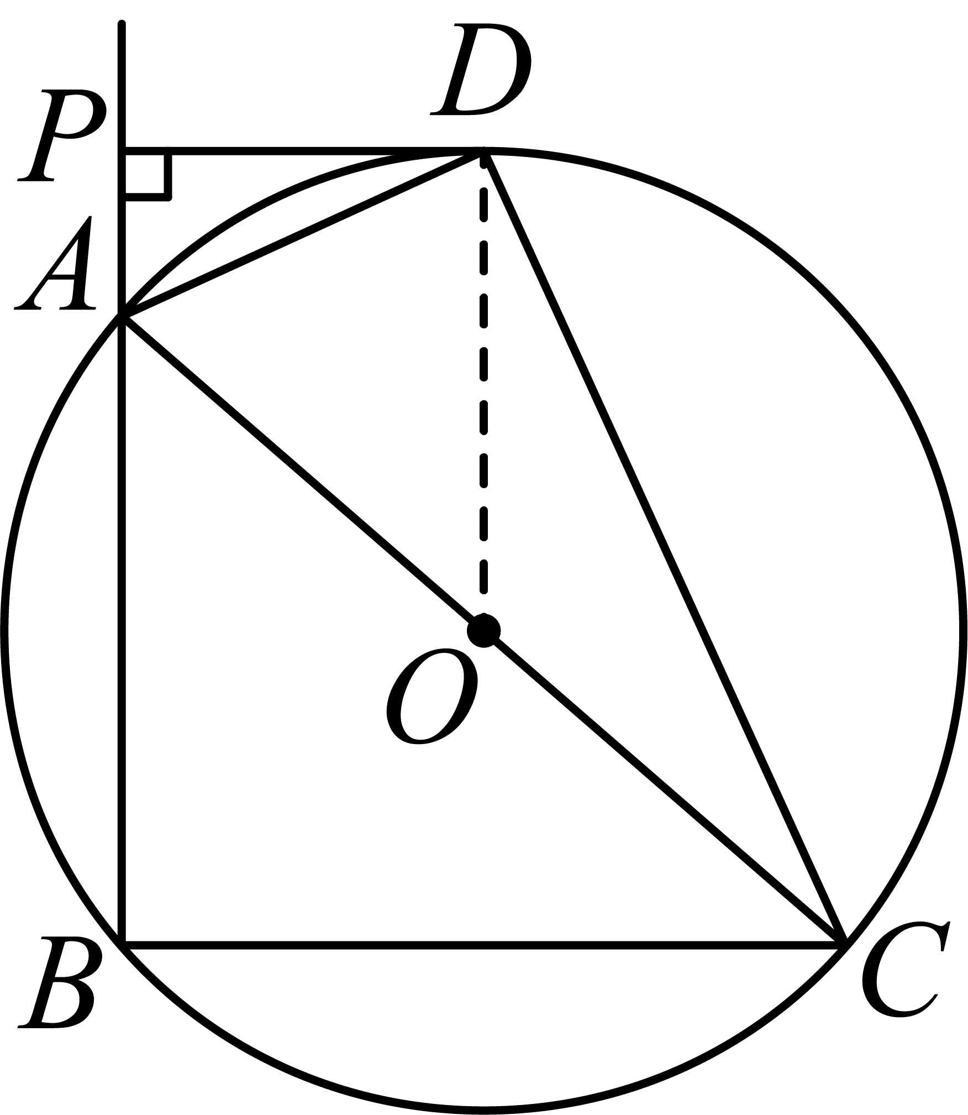

，

，

平分，



，





，即，



为的半径，

∴与相切；

（2）解：是的直径，

，

，



，

由（1）知，，





，

，



，

，

；

（3）解：连接，在上截取，

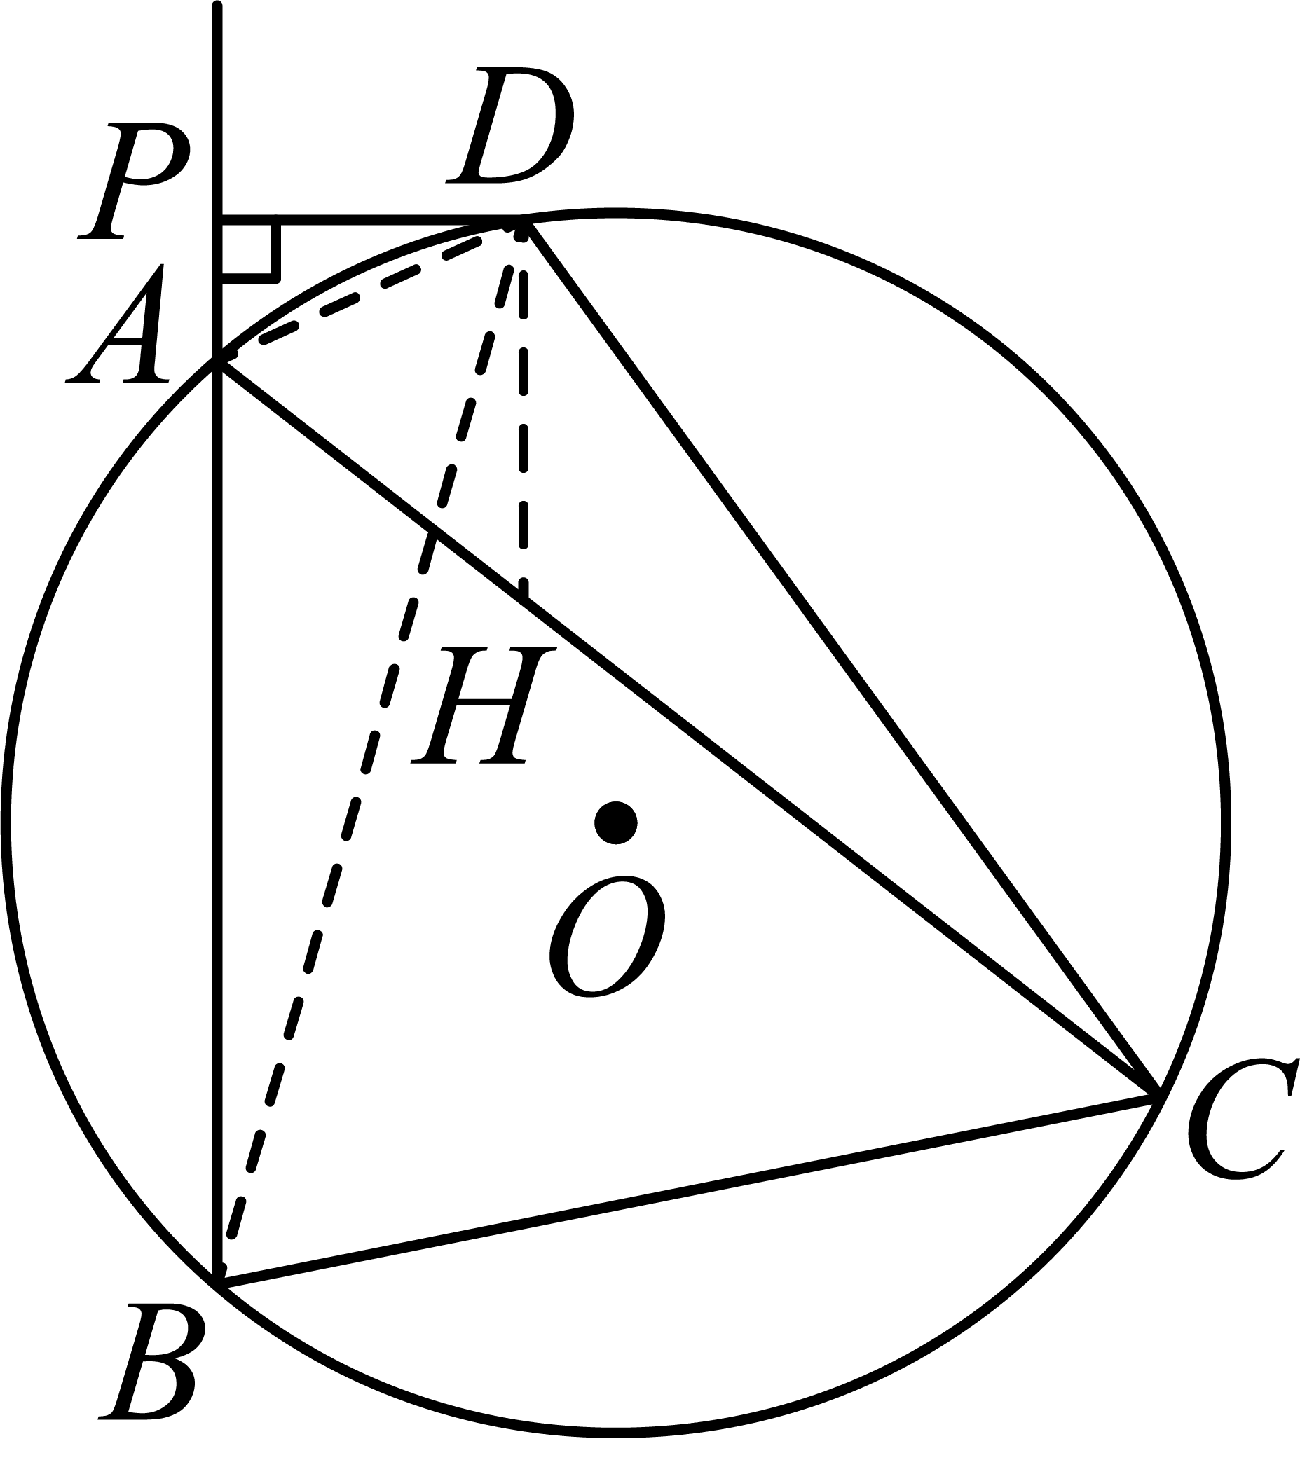

，



平分，

，

，

是等边三角形，



，

是等边三角形，



，



，





当为直径，即时，取最大值是10．

24．数学小组在学完“圆内接四边形的对角互补”这个结论后进行了如下的探究活动：

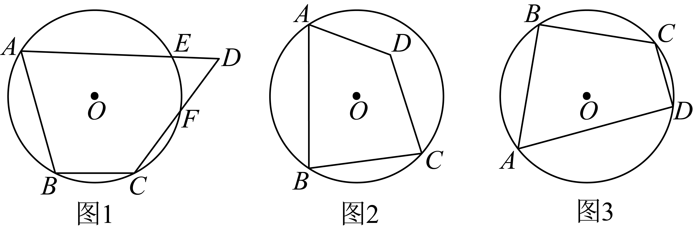

(1)如图1，点*A*、*B*、*C*在上，点*D*在外，线段与交于点*E*、*F*，试猜想_____（请填“>”、“<”或“=”），并证明你的猜想；

(2)如图2，点*A*、*B*、*C*在上，点*D*在内，此时（1）中猜想的结论还成立吗？若成立，请予以证明；若不成立，请写出你的结论并予以证明；

(3)如图3，四边形是的内接四边形，，，，，求的长度．

【答案】(1)＜；证明见解析

(2)不成立；；证明见解析

(3)

【分析】（1）四边形为圆*O*的内接四边形，则，在中，，即可求解；

（2）延长交圆*O*于点*E*，则，在中，，即可求解；

（3）延长交于*E*，求得，在和中，利用直角三角形的性质结合勾股定理求解即可．

【详解】（1）解：连接，

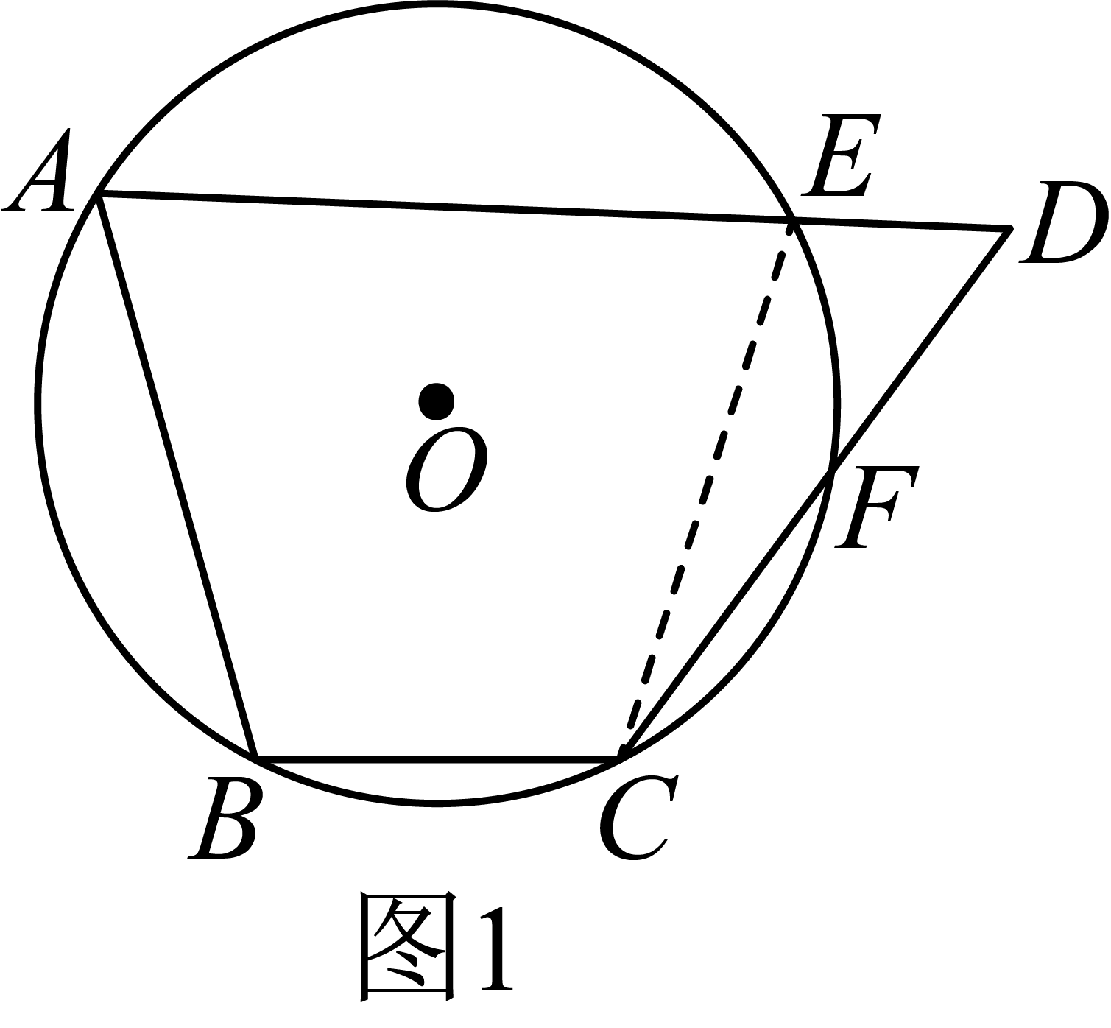

∵四边形为圆*O*的内接四边形，

∴，

在中，，

∴，

故答案为：；

（2）解：（1）的结论不成立，，理由：

延长交圆*O*于点*E*，连接，

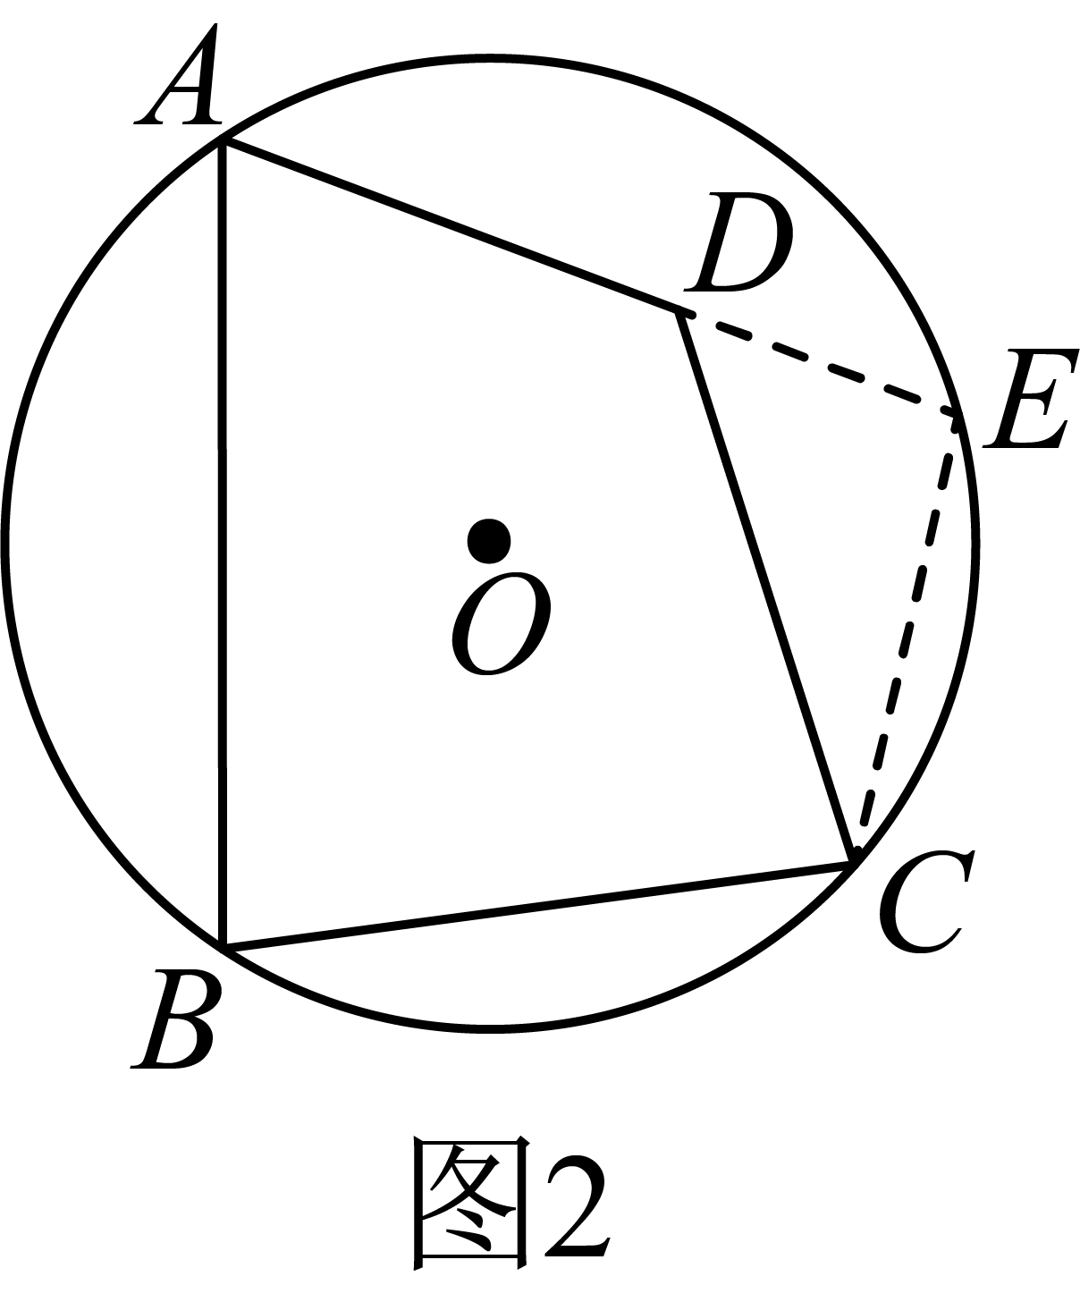

则，

在中，，

∴，

即；

（3）解：延长交于*E*，

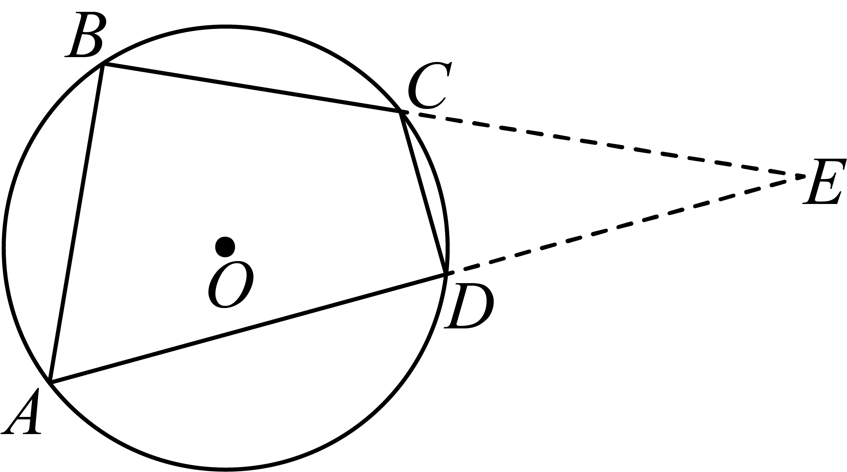

∵，

∴，

∵，

∴，

∴，

在中，，

在中，，，

∴，

∴．

【点睛】本题考查了圆的有关知识，直角三角形的性质，勾股定理，圆内接四边形的对角互补等知识，理解准圆内接四边形的定义是本题的关键，添加恰当辅助线是本题的难点．

25．如图，在平面直角坐标系中，与*y*轴相切于点，与*x*轴相交于*A*、*B*两点，且．

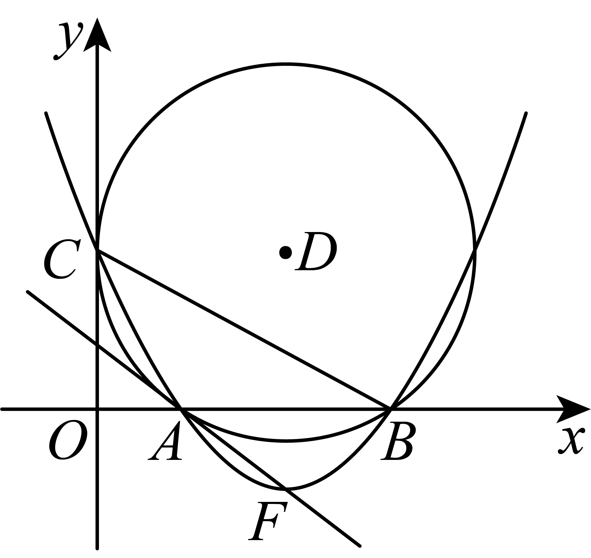

(1)求圆的半径和点*D*的坐标；

(2)求经过*C*、*A*、*B*三点的抛物线解析式；

(3)设抛物线的顶点为*F*，证明直线与相切．

【答案】(1)圆的半径为5，点的坐标为

(2)

(3)见解析

【分析】（1）过点作于，连接，如图1，根据垂径定理可得，根据切线的性质可得轴，证四边形是矩形，在中运用勾股定理就可解决问题；

（2）只需运用待定系数法就可解决问题；

（3）根据题意得垂直平分，要证直线与相切，只需运用勾股定理的逆定理证．

【详解】（1）解：过点作于，连接，如图1，

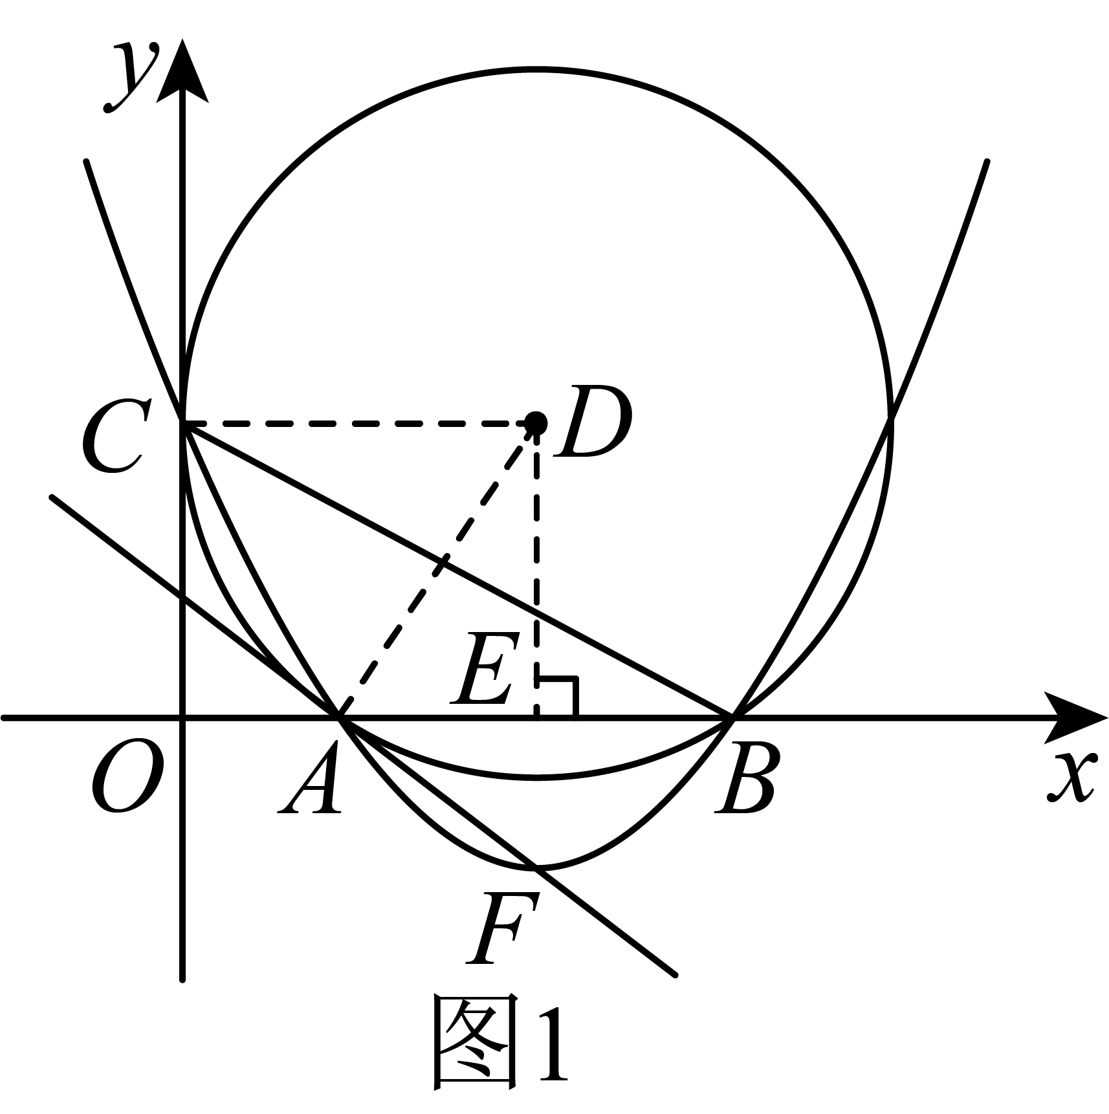

则轴，

，

四边形是矩形，

．

在中，，

，

圆的半径为5，点的坐标为；

（2）解：设抛物线的解析式为，

根据（1）可得，

则在抛物线上，

，

解得．

抛物线的解析式为；

（3）解：连接，如图3，

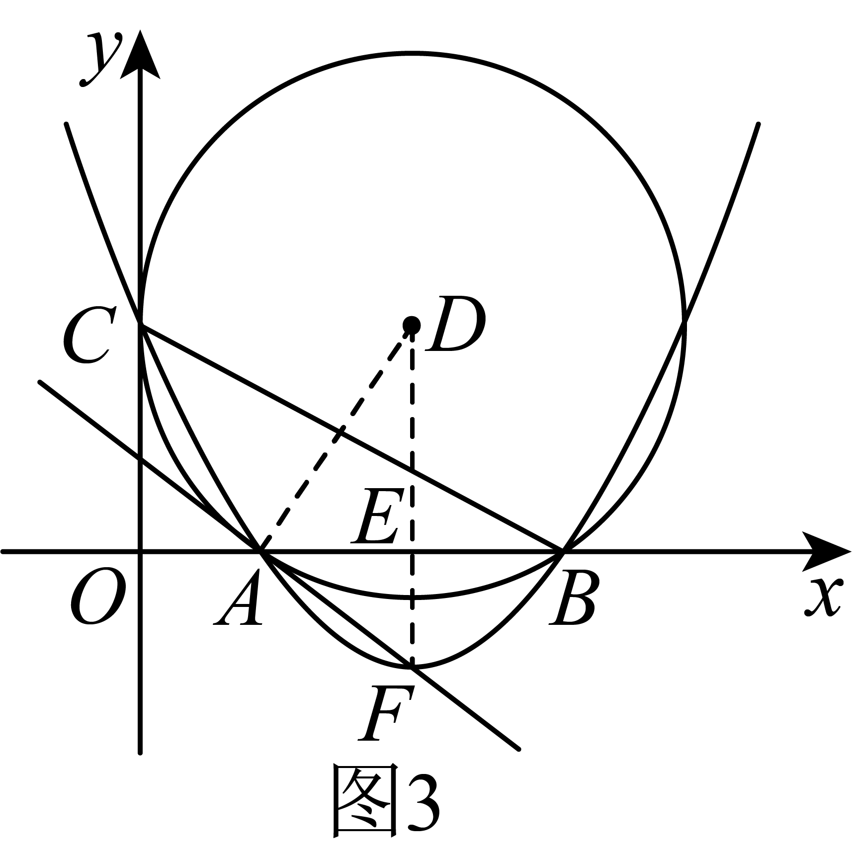、都在线段的垂直平分线上，

垂直平分．

由可得，

，

，

，

与相切．